**UNIVERSITE ABDERRAHMANE MIRA DE BEJAIA**

**Faculté des Sciences Economiques, Commerciales et Sciences de Gestion**

**Département des Sciences Economiques**

**MEMOIRE**

**En vue de l’obtention du diplôme de**

**MASTER EN SCIENCES ECONOMIQUES**

**Option : ECONOMIE MONETAIRE ET BANCAIRE**

**L’INTITULE DU MEMOIRE**

SYSTEMES ET MOYENS DE PAIEMENT EN ALGERIE, ET ETAT DES LIEUX DE LA MONETIQUE

Réalisé par :

Mlle RAMDANI Kamélia

Mr DJEMILI Sofiane

Dirigé par :

Mme MIZI ALLAOUA Lynda

Année universitaire : 2021/2022

DEDICACES

Je dédie ce travail à mes très chers parents, mon frère et ma sœur, pour tout leur amour, leurs efforts, leur soutient et leurs encouragements, que Dieu les protège et leur accorde une longue vie et une bonne santé.

A tous mes amis qui m’ont soutenu et accompagné dans les moments importants de ma vie, ils se reconnaitront.

Kamélia Ramdani.

Je dédie ce travail à mes très chers parents, ma petite sœur et mon grand frère, pour leur soutient et leurs encouragements, que Dieu les protège et me les garde.

A tous les membres de ma famille et mes amis, de près ou de loin, qui m’ont accompagné et encouragé tout le long de mes études.

A travers ce modeste travail, je rends hommage à mes défunts grands-pères « Ouadah El-Guaher » et « Djemili Nouari », puissent ils reposer en paix.

Sofiane Djemili**.**

REMERCIEMENTS

Nous remercions Dieu de nous avoir donné la force et surtout la patience de réaliser ce mémoire.

Nous exprimons nos vifs remerciements à notre encadrante Mme Mizi Allaoua Lynda pour son aide et ses conseils.

Enfin, à tous ceux qui ont contribué, de près ou de loin, à la réalisation de ce mémoire.

**LISTE DES ABREVIATIONS**

|  |  |
| --- | --- |
| Elément | Désignation |
| ABEF | Association professionnelle des Banques et des Etablissements Financiers |
| ABF | Agents à Besoin de Financement |
| ACF | Agents à Capacité de Financement |
| ATCI | Système de Télé-compensation en Algérie |
| APTBEF | Association Professionnelle Tunisienne des Banques et Établissements Financiers |
| BA | Banque d’Algérie |
| BADR | Banque de l’Agriculture et du Développement Durable |
| BC | Banque Centrale |
| BDL | Banque de Développement Local |
| BEA | Banque d’Extérieur d’Algérie |
| BMCE | Banque Marocaine du Commerce Extérieur |
| BNA | Banque Nationale d’Algérie |
| BRI | Banque des Règlements Internationaux |
| CIB | Carte Interbancaire |
| CMI | Centre Monétique Interbancaire (Maroc) |
| CNEP | Caisse Nationale d’Epargne et de Prévoyance |
| CNMA | Caisse Nationale de Mutualité Agricole |
| CNRC | Centre National du Registre de Commerce |
| CPA | Crédit Populaire Algérien |
| CPI | Centre de Pré-compensation Interbancaire |
| DAB | Distributeur Automatique de Billets |
| EMV | Europay MasterCard Visa |
| GAB | Guichet Automatique de Banques |
| GIE | Groupement d’Intérêts Economiques |
| H | Hypothèse |
| ISO | Organisation Internationale de Normalisation (International Organization for Standardization) |
| LMC | Loi sur la Monnaie et le Crédit |
| NTIC | Nouvelles Technologies d’Information et de Communication |
| PME | Porte-Monnaie Electronique |
| PMV | Porte-Monnaie Virtuel |
| RIB | Relevé d’Identité Bancaire |
| RMI | Réseau Monétique Interbancaire |
| RTGS | Système de Règlement Brut en Temps Réel |
| SATIM | Société d’Automatisation des Transactions Interbancaires et de Monétique |
| SMT | Société Monétique de la Tunisie |
| SPA | Société Par Action |
| TPE | Terminal de Paiement Automatique |

**SOMMAIRE**

**Liste des abréviations**

**Introduction générale**

**Chapitre 01 : Notions générales sur les systèmes et moyens de paiement**

Introduction du chapitre

Section 1 : Les systèmes de paiement

Section 2 : Les moyens de paiement

Section 3 : Généralités sur la monétique

**Chapitre 02 : La monétique et son contexte en Algérie**

Introduction du chapitre

Section 1 : Présentation de la SATIM et de la carte interbancaire

Section 2 : Apparition et développement de la monétique en Algérie

Section 3 : Raisons de la sous-utilisation de la carte bancaire en Algérie

Conclusion du chapitre

**Chapitre 03 : Etude empirique sur l’utilisation de la carte CIB dans la wilaya de Bejaïa**

Introduction du chapitre

Section 1 : Méthodologie et présentation de l’enquête par questionnaire

Section 2 : Analyse et interprétation des résultats de l’enquête

**Conclusion générale**

**Annexes**

**Bibliographie**

**Liste des figures**

**Liste des tableaux**

**Table des matières**

**Résumé**

Introduction

Générale

**Introduction générale :**

Les années 80 ont été marquées par l’émergence de la mondialisation qui désigne « le processus par lequel l’interdépendance entre les marchés et la production des différents pays s’accroit sous l’effet des échanges de biens et de services ainsi que des flux financiers et technologiques »[1]. Ces derniers sont devenus un relais incontournable dans le développement des activités bancaires et la modernisation des infrastructures financières.

Depuis 1990, l'Algérie a eu pour but d'ouvrir son système bancaire et l'intégrer au niveau international à travers la loi n° 90-10, promulguée le 14 avril 1990 relative à la monnaie et le crédit.

Plusieurs réformes ont suivi sa promulgation, affectant tous les systèmes bancaires et avec cela, les autorités bancaires algériennes ont adopté de nouvelles technologies financières pour améliorer et développer leurs systèmes et instruments de paiement, assurant la fluidité de la distribution des services.

De ce fait, la modernisation des systèmes de paiement est un élément nécessaire au développement de la monétique qui permet de faciliter les transactions commerciales et développer la bancarisation de l’économie, tout en améliorant l’efficacité et la sécurité des services.

Egalement, deux systèmes de paiement de gros montant et paiement de masse conformes aux normes internationales sont introduits pour garantir que les fonds fonctionnent normalement de manière sûre, rapide et fiable.

La monétique a connu des changements majeurs dans la gestion des instruments de paiement dans la plupart des pays développés, passant des instruments de paiement traditionnels tels que les espèces et les chèques aux instruments de paiement modernes tels que les cartes bancaires. Cela est dû à la migration des instruments papier vers les instruments électroniques afin de faciliter les services électroniques.

A cet égard, par rapport à d'autres pays (surtout nos voisins marocains et tunisiens), l'Algérie a connu des retards importants dans la monétisation et la maîtrise des nouvelles technologies de paiement, bien que l'avènement de ces dernières ait modifié la relation banque-client, tels que les Guichets Automatiques Bancaires (GAB), Distributeurs Automatiques de Billets (DAB) et Terminaux de Paiement Électronique (TPE).

Dans la transition de l’économie algérienne d’une économie administrée à une économie de marché, les banques ont été incitées à collaborer avec l’opérateur monétique : la Société d’Automatisation des Transactions Interbancaires et de Monétique (SATIM) chargée de la coordination et la gestion interbancaire. Elle a apporté de nouvelles solutions monétique et informatiques en mettant en place un Réseau Monétique Interbancaire (RMI) qui permet les paiements et retraits interbancaires par carte.

Tous les efforts fournis par les autorités monétaires et la SATIM afin de faciliter et vulgariser l'utilisation des cartes interbancaires restent insuffisants.

Les porteurs utilisent encore les chèques comme moyen de retrait, et les espèces restent le moyen de paiement préféré des citoyens algériens, aux dépens des cartes interbancaires. A cet égard, la question suivante se pose : **quelles sont les principales causes de la sous-utilisation de la carte bancaire CIB en Algérie?**

Nous tenterons de répondre à cette question à travers les hypothèses suivantes :

H1 : La forte implantation l’économie de l’informel et de l’évasion fiscale freinent l’utilisation de la carte bancaire.

H2 : Le manque d’infrastructures et d’instruments de paiement bancaires et les publicités non attractives empêchent la popularisation des produits monétique (Carte CIB/DAB/GAB/TPE).

H3 : L’absence de culture bancaire et le faible niveau intellectuel de la population algérienne provoquent la réticence à l’utilisation de la carte bancaire.

Pour apporter des réponses à notre problématique, notre thématique de recherche se portera sur l’analyse des raisons de la sous-utilisation de la carte interbancaire et démontrer ainsi l’état de développement de la monétique en Algérie. Pour ce faire, nous avons procédé à une analyse descriptive et analytique sous forme d’enquête par questionnaire. Ce dernier est remis à 180 personnes de différentes catégories socioprofessionnelles et différentes tranches d’âge, et vise à cerner le comportement des clients vis-à-vis de la carte interbancaire CIB et à expliquer les causes et contraintes qui freinent le développement de la carte interbancaire.

Pour mener à bien notre recherche, nous avons scindé ce mémoire en trois chapitres, comme suit :

Le premier chapitre est consacré aux systèmes et moyens de paiement à travers trois sections. La première porte sur généralités sur les systèmes de paiement, en mettant l’accent sur leurs objectifs, composantes, acteurs et les risques qui y sont liés. Dans la deuxième section, nous aborderons les différents moyens de paiement, à savoir les moyens de paiements classiques et modernes, et enfin nous ferons ressortir leurs divers avantages et inconvénients.

Quant à la troisième section, elle comporte quelques notions et généralités afin de bien cerner le contexte de ce qu’est la monétique, à travers ses acteurs, produits, avantages et inconvénients.

Le deuxième chapitre sera consacré à la monétique et son contexte en Algérie, avec une première section qui présente l’opérateur monétique, à dire la SATIM avec ses diverses missions et activités, et la carte bancaire comme principal atout monétique en faisant ressortir ses fonctions, types et divers risques qui lui sont liés. La seconde section porte sur l’apparition, le développement et l’état de la monétique en Algérie, ainsi qu’une comparaison avec le niveau de monétique des pays voisins, le Maroc et la Tunisie, et cela à travers divers paramètres.

La troisième et dernière section relève les différentes raisons de sous-utilisation de la monétique en Algérie, à travers des travaux de recherches établis et publiés auparavant.

Le troisième chapitre sera consacré à l’étude empirique dans laquelle nous allons répondre à notre problématique à travers un questionnaire composé de 23 questions, destiné aux différents agents économiques au niveau de la wilaya de Bejaïa. Il sera partagé en deux sections, la première sera méthodologique et concernera l’élaboration du questionnaire et le choix d’enquête par ce dernier. Quant à la seconde section, elle abordera l’analyse et l’interprétation des résultats du questionnaire, avec pour finir, une approche de solutions et recommandations proposées pour remédier à la sous-utilisation de la carte interbancaire CIB en Algérie.

Chapitre 01 : Notions générales sur les systèmes et moyens de paiement

**CHAPITRE 01 : Notions générales sur les systèmes et moyens de paiement.**

**Introduction du chapitre :**

Les systèmes et moyens de paiement font office de mécanisme intermédiaire qui permettent à la monnaie d’exercer sa fonction d’échange, et généralement, plus d’une institution est concernée, c’est pour quoi elles ont besoin d’un moyen de transfert de fonds entre elles vis-à-vis de leurs clients, c’est pour cela que l’existence d’un système de paiement est nécessaire.

Les instruments de paiement sont essentiels pour tous les agents économiques, ils simplifient les opérations de paiement que ce soit au niveau national ou international et offrent une sécurité considérable au créancier et au débiteur.

Ce premier chapitre sera divisé en trois sections qui porterons respectivement sur les systèmes de paiement, les différents moyes de paiement, et enfin, des généralités sur la monétique, son évolution, ses principaux acteurs ainsi que ses avantages et inconvénients.

**Section 1 : Les systèmes de paiement**

**1.1. Définition du système de paiement :**

Par définition un système de paiement couvre l’ensemble des méthodes, outils et règles qui permettent le transfert de fonds interbancaires entre débiteurs et bénéficiaires pour assurer la bonne circulation de la monnaie.

Le système de paiement, peut être désigné également comme l’intégralité des organismes, instruments, procédures et les systèmes de communications et d’informations utilisés pour prodiguer des instructions et recueillir des informations sur le paiement et effectuer leur règlement.

**1.2. Développement et modernisation du système de paiement :**

Les systèmes de paiement sont de bons indicateurs du fonctionnement économique dans le cadre d'une économie de marché, en particulier dans les pays développés et émergeants où les nouvelles technologies de transfert de données et les progrès de l'informatique sont à la base d'une amélioration des procédures de paiement et de recouvrement.

La transition de l'Algérie d'une économie administrée à une économie de marché dans les années 1990 a démontré les faiblesses du système national d'information mis en place depuis l'indépendance. Les systèmes de paiement algériens sont encore sous-développés par rapport aux pays développés et souffrent de retards importants.

Ce retard est dû aux instruments de paiement utilisés jusqu'au milieu des années 2000, notamment la monnaie fiduciaire dans toutes les transactions courantes, la prédominance du chèque au détriment des autres instruments fiduciaires, et l'utilisation particulièrement faible de la monnaie électronique limitée à des retraits simples par carte bancaire.

Cette situation nécessite une modernisation. A cet effet, la Banque d'Algérie et d'autres institutions financières ont créé un véritable système de paiement qui, en termes d'efficacité et de transparence, est conforme aux normes fixées par le Comité des Systèmes de Paiement et de Règlement de la Banque des Règlements internationaux (BRI).

Des travaux de modernisation ont été effectués pour développer les normes et les standards des systèmes de compensation en mettant en place une infrastructure plus efficace dans le traitement des transactions interbancaires.

Depuis 2003, le projet de modernisation a été lancé et deux systèmes de paiement interbancaires ont été introduits, à savoir le système de règlement brut en temps réel de gros montant et paiement urgent et le système de télé-compensation des paiements de masse. Son objectif est de favoriser le développement de l'intermédiation bancaire, de contribuer à une meilleure gestion des risques et de renforcer les liens institutionnels et financiers avec les marchés.

Les deux systèmes seront opérationnels en 2006, après quoi on constate que la qualité de service sera nettement améliorée, de même pour la traçabilité des opérations de paiement pour lutter contre le blanchiment et l’assurance d’une meilleure bancarisation, et ce afin de recourir à un système bancaire plus attractif, car c'est plus sûr et plus rapide.

**1.3. Les objectifs de la modernisation des systèmes de paiement :**

Les systèmes de paiement et de règlement sont essentiels pour un traitement efficace des paiements. Ils indiquent et contribuent au bon fonctionnement de l'économie de marché moderne, en particulier dans les pays développés et émergents, les nouvelles technologies de transfert de données et avancées informatiques, incitent à améliorer le processus de paiement.

La modernisation des systèmes de payement a pour objectif de :

* Renforcer la sécurité pour les porteurs d’espèces afin de réduire le taux de monnaie liquide dans les transactions.
* La modernisation et le développement des moyens de paiements en premier lieu (le paiement électronique…).
* Réduire la lenteur et l’incertitude de règlement des transactions nationales et internationales.
* Réduire les délais de recouvrement des paiements scripturaux et les incidents qui peuvent se produire lors des paiements par chèques ou effets de commerce.
* L’amélioration de la gestion des risques de liquidité.

**1.4. Les composantes du système de paiement :**

Le système de paiement interbancaire algérien se compose d’un système de règlement brut et d’un système de télé-compensation.

**1.4.1. Le système de règlement brut en temps réel de gros montants et de paiement urgent (RTGS) :**

Le système RTGS également connu sous le nom de Algeria Real Time Settlement (ARTS), a été créé en 2005 par le règlement N°2005-04 du 12 octobre 2005 portant suer le système de règlements bruts en temps réel de gros montants et paiements urgents et est entré en production le 8 février 2006.

C’est un système de paiement interbancaire automatisé qui n'effectue que des paiements en temps réel en une seule transaction par virement, c'est-à-dire sans compensation.

Il a été réalisé selon les standards internationaux, notamment en matière de fiabilité et sécurité des échanges. Il a comme principaux participants dans le réseau[2]:

**-**La Banque d’Algérie en tant qu’opérateur de ce système ;

**-**Les banques commerciales ;

**-**Le Trésor Public ;

**-**Algérie-post ;

**-**Algérie Clearing pour les paiements à la Bourse ;

**-**Le Centre de Pré Compensation Interbancaire (CPI) pour les paiements de masse.

* **Les objectifs du système RTGS:**
* Améliorer significativement les délais de recouvrement des créances pour les entreprises qui optent pour les paiements d'urgence, améliorant ainsi la gestion de la trésorerie de ces entreprises ;
* Optimisation de la gestion de trésorerie des banques participantes ;
* La Banque d'Algérie met efficacement en œuvre la politique monétaire et utilise ainsi efficacement les ressources de l’économie.

**1.4.2. Le système de télé-compensation des paiements de masse (ATCI) :**

Il s'agit d'un système de compensation électronique mis en place par la Banque d'Algérie le 15 mai 2006 pour assurer de petits montants. Il se charge de l'échange de tous les moyens de paiement de masse (chèques, effets de commerce, virements, prélèvements, retraits et paiements par carte bancaire). Le système n'accepte que les virements d'une valeur inférieure à 1 000 000 DA. Toute instruction de paiement d'une valeur nominale supérieure ou égale à ce montant, un paiement d'urgence important doit être exécuté par le système de règlements bruts en temps réel de gros montants et paiements urgents. Le système ATCI est complémentaire du système RTGS.

Le système ATCI est géré par le Centre de pré-compensation Interbancaire (CPI), SPA filiale de la Banque d'Algérie, qui ouvre des capitaux aux banques, pour assurer la mise en œuvre du système.

* **Les objectifs du système ATCI:**

Les objectifs de la mise en place du système ATCI sont énumérés comme suit:

* Réduire le temps de recouvrement interbancaire ;
* Retour aux moyens de paiement traditionnels sans numéraire (chèques, factures, virements);
* Développement de moyens de paiement modernes (prélèvements, transactions par carte) ;
* Réduire le coût des échanges interbancaires ;
* Améliorer la qualité et la fiabilité des informations fournies.

**1.5. Les acteurs du système de paiement :**

Les nombreux acteurs qui s’immiscent et interagissent au déroulement des opérations et interviennent de manière directe dans la création et/ou la gestion des instruments de paiement sont :

**1.5.1. La banque centrale :**

La banque centrale, aussi appelée banque des banques est une institution publique qui gère la monnaie d’un pays ou plusieurs (cas de la banque européenne). C’est la banque centrale qui est chargée créer et maintenir, dans le domaine de la monnaie, du crédit et des échanges, les conditions les plus favorables à un développement ordonné de l’économie nationale tout en veillant à la stabilité interne et externe de la masse monétaire en circulation.[3]

La BC veille au bon fonctionnement des systèmes de paiements, et pour cela, elle dispose de plusieurs outils qui consistent à rééquilibrer et fixer les taux d’intérêts dans le cadre de sa politique monétaire.

Toutefois, la Banque Centrale peut aussi sanctionner ou appliquer des mesures règlementaires sur tout le secteur bancaire. Et à l’inverse des banques commerciales, l’ouverture d’un compte et l’acquisition de crédits n’est pas accessible aux particuliers.

La Banque Centrale a catégorisé les différents banques en établissant une typologie bien spécifique, elle les a classés de manière à les différentier :

* **Selon les apporteurs de capitaux :**
* Les banques publiques : la totalité des décisions sont prisent exclusivement par l’Etat, de même pour les actions que ce dernier détient entièrement.
* Les banques privées : les actions peuvent être détenues par une ou plusieurs personnes, et les actionnaires qui procèdent des titres de propriété sur la banque participent aux prises de décisions.
* Les banques mixtes : on peut la qualifier de banque hybride, c’est un type de banque qui opère dans la banque commerciale ou de consommation et aussi dans la banque industrielle ou de gros. Également inclus dans le capital public et privé.
* **Selon l’extension du réseau :**
* Banque sans réseaux : ce sont toutes les banques qui ne possèdent pas d’agences.
* Banque a réseaux : ce sont des banques qui ont une ou plusieurs agences implantées sur l’ensemble du territoire.
* Banque à distance : ce sont les banques connectées au réseau internet.
* **Selon la nature de d’activité (spécialité) :**
* Banques d’épargne : comme son nom l’indique, c’est une banque qui est spécialisé dans la collecte de ressources et du financement de l’immobilier, elle redistribue l’épargne collectée sous forme de crédits destinés aux ABF.
* Banques de dépôt : l’activité principale de ces banques est de recevoir des dépôts de fonds par les clients (à vue ou à terme) et d’accorder des crédits pour le financement des opérations à court ou à moyen terme.
* Banques d’affaires : ce sont les banques qui gèrent le financement des grandes entreprises, elles apportent leur soutien en fournissant divers services bancaires tels que des conseils stratégiques et financiers. Ces banques d'investissement accompagnent également les entreprises dans leurs projets d’acquisition ou de fusion.
* Banques universelles : c’est le terme qui désigne tous les établissements bancaires dont l’activité n’est pas spécialisée, c'est-à-dire que ce genre de banques exercent toutes les opérations des domaines bancaires que ça soit sur le territoire national ou à l'étranger, proposant une gamme de services et de financements destinés aux professionnels, aux institutionnels et aux particuliers.

**1.5.2. Le marché monétaire :**

C’est un marché sur lequel s’échangent des titres de courte durée contre des liquidités, il est réservé aux institutions financières et entreprises qui sont dans la capacité de prêter ou dans le besoin d’emprunter des liquidités sur des durées très courtes. Et bien qu’il ne fasse pas intégralement partie du système de paiement en lui-même, le marché monétaire reste néanmoins un élément essentiel au bon fonctionnement des systèmes financiers.

**1.5.3. Centre de Pré-compensation Interbancaire :**

Le Centre de Pré-compensation Interbancaire (CPI) exerce la fonction d’opérateur du système d’échange et de compensation de paiement de masse. Il assume quatre fonctions essentielles : la gestion des échanges, de la télé-compensation, des mouvements nets de règlement et l’archivage des données.

Il assure en outre le rôle de certificateur agréé.

La plate-forme centrale de télé-compensation, gérée par le CPI, et dont il a la responsabilité, est conçue pour contrôler et assurer un échange interbancaire sécurisé et automatisé des paiements de masse et leur compensation suivant les règles de neutralité et de transparence.

**1.5.4. La télécommunication :**

L’évolution et la modernisation du système de paiement sont étroitement liés et conditionnés par la fluidité et la rapidité de transmission du réseau national de télécommunication dans le cadre de puissance et de fiabilité.

**1.6. Les risques liés au système de paiement :**

Le risque peut être défini comme étant : « la menace d’un événement qui, s’il survient, portera préjudice. Le risque est alors un danger potentiel qu’on a une probabilité de subir dans une activité donnée. Pour une entreprise, c’est l’éventualité d’une nuisance qui pourrait affecter le patrimoine ou le résultat. Non voulue mais partiellement prévisible, elle incite à des comportements de protection, de transfert et d’assurance »[4] .

L’environnement bancaire est devenu très vulnérable et volatil face aux nombreuses instabilités que subi la sphère monétaire, les établissements bancaires sont de plus en plus sujets à une multitude de risques, qui mettent en danger leurs activités et leurs positions sur le marché financier.

Les systèmes de paiements jouent un rôle crucial dans les économies modernes, mais en contrepartie, ils représentent plusieurs risques aux conséquences potentiellement graves s’ils sont hors de contrôle.

Durant l’exercice de leur activité, les banques sont constamment sous la menace qu’un danger potentiel se manifeste et se matérialise réellement.

Voici les différents types de risques auxquels les banques sont sujettes :

* **Le risque systémique :**

Le risque systémique, a été défini par D. Plihon, comme étant “ la possibilité que les difficultés rencontrées par les acteurs ou un marché financier dans un pays se propagent à l’ensemble du système et entraînent son effondrement’

On peut dire aussi que le risque systémique, est le risque qu’une défaillance ou autre événement particulier se produise, entrainant par réactions en chaine, des répercutions négatifs sur l’économie réelle, pouvant occasionner une crise générale de son fonctionnement.

* **Le risque de crédit :**

« Le risque de crédit ou (risque de contrepartie sur les marchés financiers) se définit comme la probabilité de perte financière liée au défaut de remboursement par un emprunteur de la dette octroyée par une institution financière aux échéances prévues»[5].

En d’autres termes, c’est le risque que les agents à besoin de financement (emprunteurs) ne soient pas en mesure de faire face à leurs obligations de remboursement.

* **Les risques de marché :**

Les risques de marché sont liés aux variations des prix des actifs financiers et des titres.

Comme l'a montré la crise de 2007-2008, s'il n'est pas maîtrisé, le risque de marché peut avoir un impact considérable sur les institutions financières.

Le risque de marché enclave les principaux risques suivant :

* Le risque de taux : C’est le risque que prend la banque en cas d’évolution défavorable des taux d’intérêt soit à la baisse ou à la hausse
* Le risque de taux d’intérêt : c’est le risque auquel sont exposés les titulaires de créances ou d'obligations à taux fixe ou variable en raison des variations du coût de l'argent entre la date d'engagement et la date d'échéance.
* Le risque de change : c’est le risque de voir la valeur d'un investissement affectée par les fluctuations des taux de change. Ce risque constitue une menace plus directe pour les entreprises à cause de la période de temps entre la signature du contrat, la livraison et le paiement.
* Le risque de liquidité : C’est l'éventualité de difficultés, temporaires ou importantes, d’accès à des sources de fonds pour faire face aux besoins. La liquidité désigne dans ce cas la capacité d'un établissement à lever des capitaux à un coût raisonnable en permanence. Elle dépend de deux facteurs distincts : la liquidité du marché et la liquidité de l’établissement.
* Le risque stratégique : c’est le risque lié aux prises de décisions des organes dirigeants de la banque pouvant générer une perte économique imprévue.
* **Le risque opérationnel :**

C’est le risque de perte résultant de processus internes, de personnel ou de systèmes inadéquats ou défaillants ou d'événements extérieurs. Pour une banque, c’est le risque de subir des pertes financières, résultant d’une défaillance des procédures (absence de contrôle), malveillance et fraude de son personnel, des problèmes au niveau des systèmes internes (panne informatique). On peut inclure aussi les événements externes comme les incendies et les inondations.

* **Le risque de non-conformité :**

Ce risque est considéré comme une sous-catégorie du risque opérationnel. «Il constitue un risque de sanction judiciaire, disciplinaire ou administrative, de perte financière significative ou d’atteinte à la réputation, qui naît du non-respect de dispositions propres aux activités bancaires, qu’elles soient de nature législative ou réglementaire, ou qu’il s’agisse de normes professionnelles et déontologiques, ou d’instructions de l’organe exécutif prises notamment en application des orientations de l’organe délibérant »[6]

**Section 2 : Les moyens de paiement**

Les moyens de paiement sont essentiels dans un système de paiement, ces derniers ont évolué de la forme fiduciaire à la forme scripturale pour enfin aboutir à la forme électronique. Nous allons donc traiter dans cette section les différents moyens de paiements (traditionnels, modernes et électronique).

Les moyens de paiements sont tous les moyens mis en place qui permettent d’utiliser la monnaie dans le but d’effectuer une transaction ou une dépense.

**2.1. Les instruments de paiements classiques (traditionnels) :**

**2.1.1. La monnaie fiduciaire :**

La monnaie fiduciaire est l'ensemble de la monnaie émise par un Etat sous la forme de pièce ou de billet. C’est une monnaie nationale qui est à l’opposé de la monnaie dite marchandise. La différence entre les deux se situe au niveau de leur valeur intrinsèque.

Historiquement, la monnaie marchandise a une valeur intrinsèque qui provient des matériaux dont elle est constituée, comme les pièces d'or et d'argent. La monnaie fiduciaire, en revanche, n'a aucune valeur intrinsèque et se compose essentiellement d'une promesse d'un gouvernement, ou d'une banque centrale, que la monnaie peut être échangée en biens contre sa valeur.

Par exemple, les billets de banque sont en papier et une simple feuille de papier n'a en principe aucune valeur. Mais en émettant des billets de banques, l'Etat garantit à toute personne qui les détient que ces billets ont une valeur précise.

**2.1.2. La monnaie scripturale :**

Aussi appelée monnaie de banque, la monnaie scripturale concerne l'ensemble des sommes inscrites sur les comptes bancaires. Elle représente la majorité de la masse monétaire en circulation. Ce moyen de paiement n’existe que dans les comptes et circule par conséquent via des jeux d’écritures comptables et correspond aux avoirs qui se trouvent dans les comptes courants à vue ; elle est donc mobilisable en monnaie fiduciaire à tout moment et vice versa. Son utilisation consiste en un transfert d’un compte à un autre.

* **Les chèques bancaires :**

Selon Luc Bernet-Rollande [7] : « le chèque est un écrit par lequel une personne dénommée le tireur donne l’ordre à une autre personne dénommée le tiré de payer une certaine somme au titulaire ou à un tiers, appelé le bénéficiaire à concurrence des fonds déposés chez le tiré ». Donc le chèque est un écrit par lequel un client donne l’ordre à sa banque de payer une certaine somme à la personne qu’il désigne.

Les chèques bancaires mettent en jeu 3 acteurs financiers qui sont :

* Le tireur : Qui est la personne qui signe et établi le chèque, ce dernier doit être capable d’assumer financièrement le montant adosser à son chèque.
* Le tiré : Qui est l’institution financière (en règle générale) qui détient les fonds et paye.
* Le bénéficiaire : c’est lui qui reçoit le paiement, le chèque peut être stipulé payable à une personne dénommée ou au porteur (si le chèque non barré), il peut également être émis en blanc ; dans ce cas il vaut comme chèque au porteur. Le chèque peut être émis au profit du tireur lui-même.

On distingue plusieurs types de chèques, à savoir :

* Le chèque « omnibus » : chèque utilisé au guichet lorsque le client n’a pas son chéquier. On dit aussi chèque « guichet » ou chèque « passe- partout ».
* Le chèque de caisse : chèque à soi-même, en vue de procéder à un retrait de fonds ;
* Le chèque certifié : chèque sur lequel la banque tirée par l’émetteur certifie, que la somme indiquée sur le chèque est disponible sur le compte de son client.
* Le chèque voyage: Ou traveller’s chèque est un chèque émis par un établissement de crédit pour permettre au porteur de se faire payer une somme d’argent déterminée auprès d’un établissement ou une succursale de l’émetteur.
* **Le virement :**

Tout comme les chèques, les virements sont très utiles. Il s'agit d'un mode de paiement très populaire. Aucune condition formelle n’est requise pour permettre l’émission d’une ordonnance de transfert, mais les deux parties doivent être titulaire d’un compte auprès des banques émettrices et réceptrices.

L’émetteur de l’ordre de virement peut être le donneur d’ordre lui-même ou une tierce personne. Le virement permet ainsi, le transfert de compte à compte sans déplacement de numéraire.

On retrouve différents types de virements :

* Le virement direct (interne) : Un transfert est "direct" lorsqu'il est effectué entre deux personnes ayant chacune un compte dans la même banque (dans les livres de la même agence ou dans les livres de deux agences différentes d'une même banque). Dans ce type de transfert ; l'agence du donneur d'ordre transfère le montant via un lien (avis de crédit) qui est envoyé à l'agence cliente du bénéficiaire.
* Le virement indirect (interbancaire) : Le virement est « indirect » lorsqu’il est effectué entre deux personnes titulaires de comptes dans des banques différentes. Dans ce cas, il faut alors recourir à la compensation (chambre des compensations) pour réaliser l’opération.
* Le transfert : c’est le cas des opérations de virement émises en faveur ou reçus par d’autres pays ;
* Le virement simple : appelée également opération écartée, il concerne les opérations ordonnancées pour une seule opération ;
* Le virement permanent : c’est des opérations cycliques ou récurrentes intervenants à des dates déterminées.
* **Le versement :**« Opération par laquelle, le client remet à son banquier une certaine somme en espèces et dont le montant sera porté au crédit du compte de ce client »[8].Le versement peut s’effectuer par :

**-**Le client de l’agence pour son propre compte ;

**-**Le client de l’agence pour son compte tenu auprès d’une autre agence ;

**-**Un tiers pour le compte d’un client d’une agence ;

**-**Un tiers pour le compte tenu dans une autre agence ;

**-**Fax, c’est-à-dire, versement à distance.

* **Avis de prélèvement :**

C’est un formulaire présenté au banquier du débiteur pour obtenir le paiement d’une créance par le créancier. Il comporte des informations plus complètes que le virement, car il dispose de l’autorisation du débiteur.

* **Effet de commerce :**

«Titre négociable constatant, au profit du porteur, une créance de somme d’argent à court terme»[9].

On distingue deux formes :

**-  Lettre de change :** C’est un écrit par lequel un tireur (l’exportateur) donne l’ordre a un tiré (l’importateur) de payer à vue ou à une échéance convenue, une certaine somme a lui-même ou à un tiers (voir annexe N°02)

**-  Billet à ordre :** Le billet à ordre est un écrit par lequel une personne appelée (souscripteur) s’engage à payer à une autre personne, appelée (bénéficiaire), une certaine somme à une durée déterminée (voir annexe N°03)

**2.2. Les instruments de paiement modernes :**

Les instruments de paiement moderne sont représentés par la carte bancaire et le télépaiement.

* **Le télépaiement :** Il désigne un mode de paiement effectué par voie électronique. Le télépaiement permet d’effectuer un paiement entre un acheteur et un vendeur, sans que les deux contractants ne soient face à face. On parlera donc de paiement à distance par l’intermédiaire d’un moyen de communication tel que l’internet, le téléphone fixe et le téléphone mobile.
* **La carte interbancaire :** elle désigne tout support physique doté d’une piste magnétique et d’un microprocesseur appelé « puce » qui assure la sécurité dans le déroulement des transactions de paiement. Elle permet de faciliter le quotidien des porteurs de la carte par la simplicité des opérations de retrait et de paiement. Ce point sera développé dans le deuxième chapitre.

**2.3. Les avantages et inconvénients des moyens de paiement :**

Les moyens de paiement peuvent offrirent des avantages comme des inconvénients considérables. Chaque moyen de paiement a des points forts et des points faibles.

|  |  |  |
| --- | --- | --- |
| Moyens de paiement | Avantages | Inconvénients |
| Les pièces et les billets | -Simplicité d’utilisation, acceptés par tous.  - Obtention et utilisation gratuite.  - Libre de toute obligation d’achat.  - Facilité les transactions entre les différents agents économiques. | -Conservation risquée car ils peuvent s’abimer.  -Risque de vol, de perte ou de falsification, et pas de recours possible dans ce cas. |
| Le chèque | - Conserve une trace du paiement.  - Gratuité du paiement.  - Non possession de liquidité sur soi.  - Diminution du risque de vols. | - Risque de vol, de perte ou de falsification.  - Risque du chèque sans provision.  - Utilisation difficile à l’étranger. |
| Le virement et le versement | - Elimine le risque de vol, de perte ou de falsification.  - Rapide et peu coûteux.  -Transfert de fonds de compte à compte sans déplacement numéraire. | - Ils peuvent être longs s’ils s’effectuent par courrier.  - Gravité des conséquences en cas d’incident de paiement. |
| Le prélèvement | - Rapidité d’exécution.  - Automatisation des traitements.  - Souplesse et simplicité des formalités. | - Frais élevés.  - Risque d’oubli dans la gestion du budget. |
| L’effet de commerce | - Repousse le paiement à une échéance ultérieure pour éviter le paiement immédiat.  - Facilité la mobilisation des créances des entreprises.  - La lettre de change élimine le risque de change. | - La déchéance du débiteur peut entrainer des conséquences lourdes.  - Risque de perte, de vol et de falsification.  - Ne supprime pas le risque d’impayé. |
| La carte bancaire | - Paiements et retraits rapides.  - Protection renforcée.  - Achats en ligne.  - Ne pas avoir de liquidité sur soi. | - Coût annuel imposé.  - Frais sur certains retraits.  - Plafonnement des montants de retraits. |
| Le télépaiement | - Paiement rapide et disponible 7j/7 et 24h/24.  - Moyen de règlement pratique qui permet d’acheter à tout moment sans se déplacer. | - Problèmes de sécurité liés à l’utilisation d’internet.  - Risque de fraude. |

Source : établi par nos soins.

**Section3:Généralités sur la monétique**

Cette section comportera différentes définitions de ce qu’est la monétique, une présentation de ses différents acteurs et caractéristiques ainsi que ses avantages et inconvénients.

**3.1. Définitions:**

La monétique est « l’ensemble des techniques électroniques, informatiques, magnétiques et télématiques permettant d’effectuer des transactions et des transferts de fonds (carte interbancaire, virement électroniques, ...) »[10].

Le mot « Monétique » tout comme les termes télématique, bureautique ou domotique invoque l’idée d’une application informatique, mais pour la monétique il s’agit des traitements des flux monétaires (Monnaie + Informatique = Monétique). En d’autre terme le remplacement de la circulation des valeurs par la circulation des chiffres, les opérations correspondantes étant effectuées discrètement par un système de traitement des données automatiques interbancaires.[11]

La monétique comprend plusieurs domaines tels que la création et la personnalisation des cartes, les systèmes en temps réel permettant l'utilisation des cartes, les appareils acceptant les cartes tels que les guichets automatiques et les terminaux de paiement électronique, et les systèmes de traitement des transactions.

A l'origine, il s'agissait de l'utilisation de cartes de paiement ou de retrait à la place de la monnaie fiduciaire (pièces et billets) et de la monnaie scripturale (chèques, virements, prélèvements).

Autrement dit, la monétique représente l'ensemble des opérations d'émission, d'acceptation, d'acquisition et de traitement d'opérations par une banque ou le secteur privé en relation avec une carte bancaire ou une carte de paiement (débit ou crédit).

En d'autres termes, la monétique permet l'échange de fonds par des moyens informatiques, électroniques et télématiques sans support papier et implique une relation tripartite entre les banques, les entreprises et les consommateurs. De cette définition, on peut déduire trois (03) composantes de la monétique:

* Un élément technologique qui comprend l'utilisation d'ordinateurs, de procédés magnétiques, électroniques et télématiques pour remplacer le papier;
* Un élément monétaire, c'est-à-dire le mouvement d'argent d'un compte à un autre avec un délai immédiat ou léger ;
* Un élément organique qui implique l’intervention des banques, des commerçants et des consommateurs pour mettre en œuvre les paiements électroniques.

Ainsi définis, les paiements électroniques sont généralement déclenchés par des cartes bancaires et, dans de rares cas, à partir de terminaux via la télématique. Il comprend notamment les systèmes de paiement par cartes (cartes bancaires et cartes privatives).

**3.2. Les acteurs de la monétique :**

La monétique fait intervenir cinq acteurs : l’émetteur, le porteur, l’accepteur, l’acquéreur et l’opérateur technique.

- L’émetteur : la banque du client : il s’agit de l’organisme financier qui met à la disposition de ses clients un support (carte interbancaire), il assure les traitements de débit/crédit du compte du porteur et les litiges associés à l’usage de la carte.

- Le porteur : le client : c’est le détenteur de la carte. Le titulaire du compte courant peut être une société, un particulier, ou un commerçant.

- L’accepteur : le commerçant : il s’agit du commerçant, artisan, ou profession libérale qui accepte le moyen de paiement électronique comme règlement.

- L’acquéreur : la banque du commerçant : il s’agit de l’organisme financier qui met à la disposition de ses clients des services d’acquisition de transactions de paiement électronique, grâce au TPE.

- L’opérateur technique : la SATIM : C’est le centre de traitement interbancaire qui recueille des bases de données sur les porteurs de la carte interbancaire.

**3.3. Les avantages de et les inconvénients de la monnaie électronique :**

La monétique constitue à présent un passage obligatoire dans le développement de l’activité bancaire, et comme tout instrument de paiement, la monnaie électronique porte les avantages et les inconvénients cités comme suit :

**3.3.1. Les avantages de la monnaie électronique:**

La monnaie électronique a plusieurs avantages, on cite :

* Des avantages financiers : les coûts de traitement des opérations de retrait sont réduits en comparaison avec les commissions retenues par les banques sur chaque paiement effectué par CB, et le risque d’impayé devient quasi nul car il n’y a pas d’échanges monétaires. Egalement, la monnaie électronique n’a pas de frontière et le fait que les devises sont automatiquement converties évite les coûts de change. L’exécution d’une transaction commerciale devenue plus rapide grâce à la monétique diminue l’attente dans les agences bancaires.
* Des avantages culturels : la monnaie électronique évite pour les clients la manipulation de cash et le transport intempestif de liquidités grâce à la dématérialisation partielle ou totale de la monnaie, en cas de déplacement, cela réduit ainsi le risque de vols ou de pertes. En plus de cela, la monnaie électronique assure une discrétion évidente contrairement à la monnaie scripturale.
* Des avantages de la sécurité : grâce à la monétique, les problèmes de la sécurité auprès des clients qui relèvent de la fiabilité des systèmes et la confidentialité des informations, sont réglés avec la réduction des informations à saisir (donc moins de fraudes), l’utilisation de la cryptographie pour la confidentialité des données en comparaison avec l’argent liquide qui utilise une sécurité physique, la fiabilité des systèmes et l’exactitude des fichiers, ainsi que la légitimité des actions car seul le porteur de carte peut effectuer la transaction.

**3.3.2. Les inconvénients da la monnaie électronique:**

Plusieurs difficultés techniques et financières ou liées à la sécurité peuvent survenir ;

* Des inconvénients techniques et financiers: pour réaliser un projet monétique, il est nécessaire de mettre en place un équipement spécial ainsi que du personnel qualifié, et ces deux derniers peuvent être gênés par des obstacles tels que :
* Des défaillances du système : elles peuvent être constatées sur le réseau de télécommunication qui rendra alors le succès du projet monétique improbable et de multiples pannes qui ralentiront le fonctionnement du système ;
* La rapide obsolescence des équipements : le cycle de vie moyen d’un produit ne dépassant pas les six (06) mois oblige les banques à renouveler leurs matériels afin d’être compétitives;
* Le coût d’acquisition : Le retour sur l’investissement des banques est à long terme, ce qui oblige les banques à supporter des coûts d’acquisition assez importants lors du démarrage du lancement et d’adoption de la monétique. Par exemple, 40000 transactions sont nécessaires pour récupérer le coût d’achat d’un DAB;
* Des inconvénients culturels: dans les pays en voie de développement, la généralisation de la monétique est une tâche assez difficile, et pour cause, la culture imprégnée chez la population qui n’a pas très confiance envers les nouvelles innovations technologiques. Introduire donc un nouveau produit bancaire chez des clients majoritairement analphabètes devient un frein à l’acceptation de la monétique. C’est pour cela qu’ils préfèrent continuer à utiliser l’argent dit « liquide » au lieu de laisser une chance aux autres moyens de paiement pouvant leur apporter divers avantages.
* Des inconvénients de la sécurité : l’ampleur de la fraude pourrait amener les particuliers à perdre confiance dans ce nouveau système de paiement. C'est pourquoi la sécurité au sens large inclut la protection des informations contre : la contrefaçon (risque d’introduction de fausses monnaies), la perte ou la destruction volontaire ou accidentées, et la falsification.
* Des inconvénients commerciaux : le faible nombre de porteur de carte peut être dû aux banques commerciales qui n’accordent pas l’importance nécessaire à la politique commerciale. Des efforts doivent être fournis sur le plan marketing et communication de la banque afin d’informer les clients de l’existence et de l’efficacité de la carte bancaire.
* Des inconvénients juridiques : l’établissement d’un cadre juridique spécifique doit précéder tous progrès technologiques comme le développement de l’usage de la carte bancaire. Lorsque le titulaire d’une carte retire dans un DAB des espèces qu’il n’a pas sur son compte, cela peut être considéré comme un découvert accordé par le banquier de façon involontaire, et cette somme sera débitée sur les avoirs futurs du porteur en plus d’une pénalité de découvert. Ce comportement n’est certes pas considéré comme un délit pénal mais cela reste un vide juridique existant dans la mesure ou la banque n’a aucun moyen de récupérer la somme retirée.

**3.4. Les produits monétique émergeants :**

Deux nouveaux instruments de paiement véhiculent la monnaie électronique ; le porte-monnaie électronique et le porte-monnaie virtuel.

* Le Porte-Monnaie Electronique (PME) : Le porte-monnaie électronique, également dit portefeuille électronique, couvre deux réalités différentes : la première est un dispositif capable de stocker de la monnaie sans avoir recours à un compte bancaire et peut effectuer de façon directe les paiements sur des terminaux de paiement.

Il est actuellement présenté sous forme de carte bancaire prépayée avec ou sans puce. La deuxième est un dispositif sécurisé qui peut être installé sur les appareils électroniques tels que les téléphones mobiles, et qui permet d’effectuer un virement de son compte vers celui d’un commerçant grâce un terminal de paiement électronique (TPE) installé en magasin. Il remplace la carte bancaire et conteste donc le mot portefeuille électronique vu que l’appareil en lui-même ne contient pas de monnaie mais permet d’accéder à son compte bancaire de manière sécurisée.

* Le Porte-Monnaie Virtuel (PMV) : Le porte-monnaie virtuel part du même principe que le porte-monnaie électronique à une différence près; les unités électroniques sont chargées sur un logiciel et stockées sur un disque dur d’ordinateur.

Il a alors pour but le paiement de petits montants à distance sur internet, et cela en transmettant ces unités électroniques sur le réseau reliant les internautes et les e-marchands.

Ces deux instruments présentent de nombreux avantages tels que la réduction de risque de vol ou de perte, ne plus avoir besoin de transporter de la petite monnaie ou faire des opérations de change pour payer dans plusieurs monnaies et la possibilité du paiement scriptural sans obligation de posséder un compte bancaire. Mais ils présentent également des inconvénients notamment le temps d’éducation des utilisateurs, le contrôle pour chaque banque centrale et le coût unitaire de fonctionnement.

Chapitre 02 :

La monétique et son contexte en Algérie

**CHAPITRE 02 : La monétique et son contexte en Algérie**

**Introduction du chapitre:**

L'homme s'est naturellement tourné vers le commerce depuis la première forme de travail, mais son rôle dans la vie économique lui a conféré une fascination au-delà de l'imagination humaine, c'est pourquoi l'évolution des moyens de paiement a connu à un certain temps un processus de dématérialisation dans le but de réduire les risques liés à ces instruments de paiement et éliminer les retards dans la réalisation des différentes opérations de règlement. Et c’est de cela que la monnaie électronique est née.

Ce chapitre se compose de trois sections. La première section est consacrée à l’étude de l’opérateur monétique ; la Société d’Automatisation des Transactions Interbancaires et de Monétique (SATIM) ainsi que la carte bancaire, comme étant le principal atout monétique. Nous passerons en revue les différents types de cartes, les canaux d’acceptation à savoir les distributeurs de billets automatiques (DAB), les guichets automatiques de banques (GAB) et les terminaux de paiements électroniques (TPE). La deuxième porte sur l’étude de la situation de la monétique en Algérie, suivant l’évolution du nombre de cartes émises, du nombre de DAB et TPE en exploitation et le nombre de transactions effectuées sur une période de temps déterminée. Nous établirons ensuite une étude comparative avec les pays du Maghreb ; la Tunisie et le Maroc.

La troisième section démontre les raisons de la sous-utilisation de la carte bancaire CIB en se basant sur des travaux de recherche établis auparavant.

**Section 01 : Présentation de la SATIM et de la carte bancaire**

Cette section a pour objectif de présenter l’opérateur monétique algérien ; la Société Automatique des Transactions Interbancaires et de Monétique (SATIM) ainsi que la carte bancaire par sa description et sa définition, ses types, ses fonctions et la gestion des risques liés à son utilisation par les agences bancaires.

**1.1. Présentation de l’opérateur monétique SATIM en Algérie**

**1.1.1. La SATIM :**

Créée en 1995 avec un statut de Société Par Action (SPA) à l’initiative de la communauté bancaire, la Société d'Automatisation des Transactions Interbancaires et de Monétique « SATIM » est filiale de 07 Banques Algériennes [12]et de l’institution des assurances CNMA.

Il s’agit de l’unique opérateur monétique interbancaire en Algérie et à l’international, il agit comme :

* L’instrument technique d’accompagnement du programme de développement et de modernisation des banques
* Outil de promotion des moyens de paiement par carte.

La SATIM réuni aujourd’hui 19 adhérents dans son réseau monétique interbancaire, se composant de 18 banques dont 06 banques publiques et 12 banques privées ainsi qu’Algérie Poste[13].

Figure 01 : Membres adhérents de la SATIM.

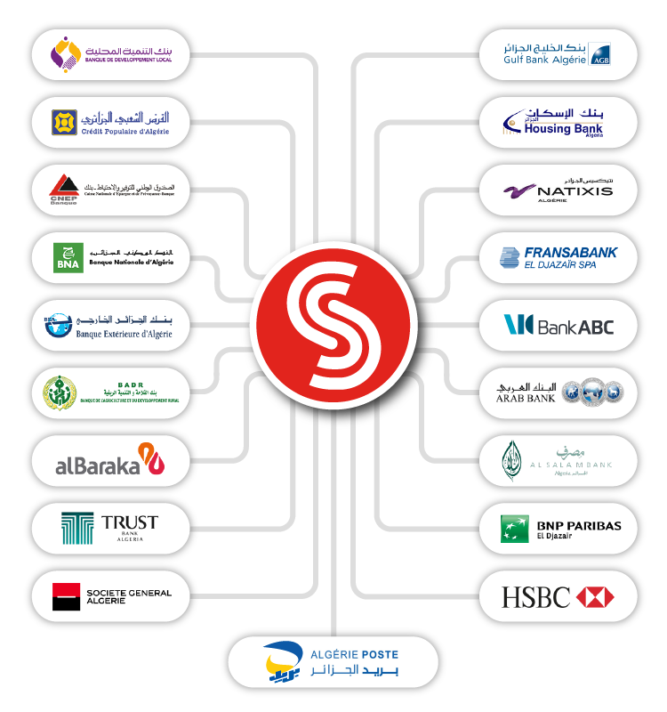

Source : [www.satim.dz](http://www.satim.dz)

Tableau N°02 : Les actionnaires de la SATIM

|  |  |  |
| --- | --- | --- |
| Actionnaires | Nombre d’actions | Actions en (%) |
| BADR | 36 | 13,74 |
| BDL | 36 | 13,74 |
| BEA | 36 | 13,74 |
| BNA | 36 | 13,74 |
| CPA | 36 | 13,74 |
| CNEP | 36 | 13,74 |
| ALBARAKA | 10 | 3,82 |
| CNMA | 36 | 13,74 |
| Total | 262 | 100 |

Source : la Direction Monétique-SATIM Alger.

**1.1.2. Missions et activités de la SATIM:**

* **Les missions de la SATIM :**

Les principales missions de la SATIM peuvent être résumées comme suit :

* Œuvrer au développement et à l’utilisation des moyens de paiement électronique;
* Mise en place et gestion de la plate-forme technique et organisationnelle assurant une interopérabilité totale entre tous les acteurs du Réseau Monétique Interbancaire (RMI) en Algérie;
* Participation à la mise en place des règles interbancaires de gestion des produits monétique interbancaires en étant une force de proposition;
* Accompagnement des banques dans la mise en place et le développement des produits monétique;
* Personnalisation des chèques et des cartes de paiement et de retrait d’espèces;
* Mise en œuvre de l’ensemble des actions qui régissent le fonctionnement du système monétique dans ses diverses composantes à savoir la maîtrise des technologies, l’automatisation des procédures, la rapidité des transactions, l’économie des flux financiers.[14]
* **Les activités de la SATIM :**

Les activités principales de la SATIM reposent sur trois axes portant sur le développement de la gestion d’une solution monétique :

1. Le chèque: elle assure la personnalisation des chèques pour la plupart des établissements bancaires.
2. Le retrait par carte interbancaire CIB: Depuis 1997, la SATIM a lancé le retrait d’espèce à partir des DAB en mettant en place le réseau monétique interbancaire et assure la personnalisation des cartes de retrait interbancaire pour les banques et les fonctions de connexion, de gestion des DAB/GAB.
3. Le paiement par carte interbancaire CIB : La carte interbancaire CIB permet non seulement le retrait d’espèce, mais aussi le paiement de ses achats de biens et de services auprès des commerçants affiliés au réseau monétique interbancaire et doté d’un terminal de paiement électronique (TPE).

1.1.3. Le réseau monétique interbancaire (RMI) :

Le Réseau Monétique Interbancaire a été lancé par la SATIM et est devenu opérationnel en 1997. Il permet aux banques nationales ou étrangères privées ou publiques de fournir des services de retrait et de paiement à tous leurs clients.

Le réseau est constitué d'un système central de guichets automatiques, distributeurs automatiques de billets et terminaux de paiement électronique pour les services bancaires (retraits et paiements par carte). Il garantit le traitement des transactions pour le compte des banques membres. Le porteur d’une CIB peut donc régler ses achats auprès de différents commerces de détail tels que les hôtels, les restaurants, les magasins supérettes, les pharmacies…etc.

La solution monétique prend en charge le paiement domestique et le retrait d'espèces dans un cadre interbancaire. Elle est constituée d’un Front Office; qui assure la connexion avec les banques, les Terminaux de paiement électroniques et les distributeurs automatiques de billets, de Back Offices; qui permettent les traitements de pré-compensation, plate-forme de télécommunication sécurisée qui permet d'effectuer des échanges entre les différents acteurs du réseau monétique.

Le RMI a pour vocation d'assurer l'interopérabilité en acceptant les cartes de toutes les banques membres et de garantir le respect de la réglementation en matière de protection des données lors des échanges et de lutte contre la fraude.

Il y a 17 membres du RMI, dont 7 banques publiques, 9 banques privées et Algérie Poste. L’adhésion de ces institutions financières au RMI (réseau monétique interbancaire) se concrétise par:

* La signature d’une convention interbancaire;
* La signature de contrats de coopération liés aux services offerts par le RMI;
* Le respect des spécifications techniques éditées par le RMI (gestion de fichiers porteurs, délais…).

Les adhérents du RMI sont à ce jour au nombre de dix-neuf (19), dont six banques publiques, douze banques privées et Algérie Poste.

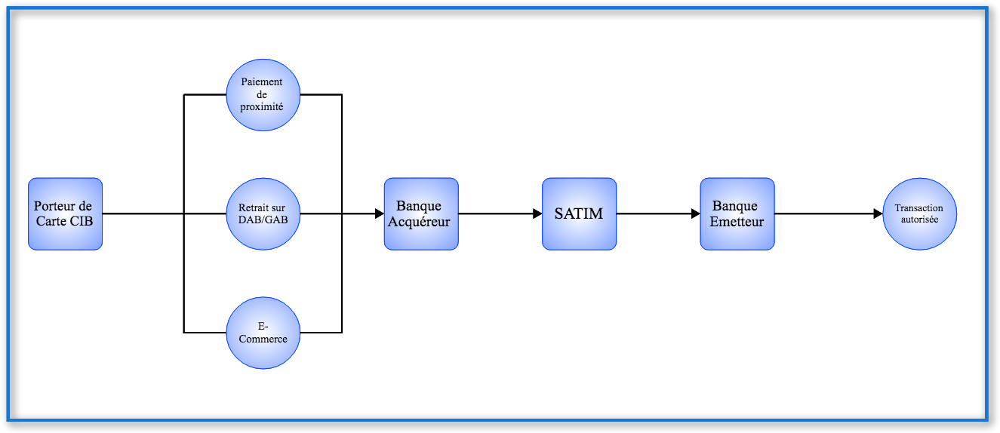Figure 02 : Ecosystème du Réseau Monétique Interbancaire

Source : établi à partir de la figure sur <https://satim.dz/fr/activite-monetique/ecosysteme-monetique.html/>

* **Les composantes du RMI :**

Le réseau monétique interbancaire se compose de l’ensemble des réseaux de Distributeurs Automatiques de Billets (DAB), Guichets Automatiques de Banque (GAB) et des Terminaux de Paiement Electronique (TPE).

* **Le DAB / GAB :**

Un DAB désigne un distributeur automatique de billets, et un GAB un guichet automatique de banque. Ces distributeurs sont placés auprès de très nombreuses agences bancaires.

Ils permettent au titulaire d'une carte de retirer des espèces à l’aide de sa carte et d’un code confidentiel, et de consulter son compte. Le montant maximum autorisé est généralement fixé par jour, et dépend essentiellement du type de cartes et des revenus du titulaire.

En plus de fournir les espèces souhaitées, les GAB permettent également de consulter le Relevé d’Identité Bancaire (RIB), de commander un carnet de chèque, de déposer des espèces, de faire des virements de compte à compte et de consulter ses dix dernières opérations…etc.

Chaque machine dispose d’une mémoire d’enregistrement des cartes indésirables signalée sur une liste noire.

Le DAB et GAB offrent des avantages aux banques et à leurs clients :

**-**Services disponibles 24h/24 et 7j/7 ;

**-**L’accès direct à plusieurs services ;

**-**La disponibilité de l’argent à tout moment ;

**-**Economie de temps ;

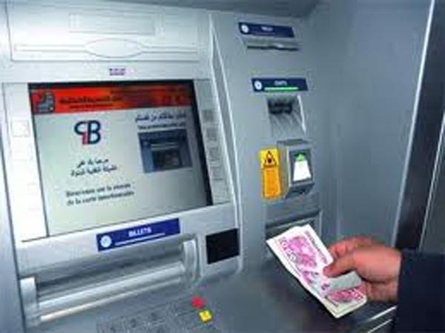 **-**La diminution du risque d’encaissement de faux billets.

Figure 03: DAB/GAB

Source : https://www.depechedekabylie.com/kabylie/191760-un-deuxieme-gab-pour-la-poste/

* **Le TPE :**

Le Terminal de Paiement Electronique (TPE) est un équipement spécifique doté d’un clavier, d’un écran et d’un logiciel avec mémoire, détenu par les vendeurs de biens et services. Il permet aux détenteurs de la carte CIB de régler ses achats rapidement et en toute sécurité. Le TPE peut lire une carte à partir de son lecteur de carte à puce ou par son lecteur de piste magnétique. La carte lue peut être une carte bancaire, un porte-monnaie électronique ou toute autre carte à puce. Parmi les services que peut offrir le TPE, nous avons :

* Le contrôle des cartes en opposition ;
* L’obtention automatique des autorisations ;
* La vérification des cartes de manière électronique ;
* La transmission des transactions à distance.

Le terminal de paiement électronique peut être :

* En ligne (on-line) : dans ce cas, l’appareil est connecté à un centre serveur à chaque utilisation de la carte. Il offre une plus grande sécurité en permettant à l’émetteur de la carte de contrôle préalablement chaque transaction.
* Hors ligne (offline) : les contrôles sont gérés par l’appareil lui-même avant de valider une transaction.
* Semis on-line : l’appareil gère les paramètres lui permettant de traiter une transaction en fonction du montant, de valider la transaction ou demander sa validation en se connectant au centre serveur.

Figure 04 : TPE

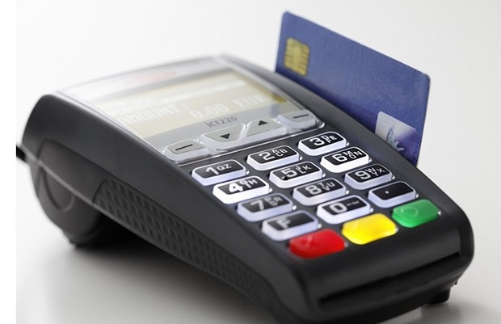Source :<https://fibladi.com/news/fr/les-commercants-sommes-de-sequiper-en-tpe-algerie/>

**1.2. Présentation de la carte bancaire:**

**1.2.1. Description et définition de la carte bancaire :**

Physiquement, la carte bancaire se présente sous la forme d’un rectangle en plastique rigide, de format normalisé par les normes ISO, normes auxquelles obéissent toutes les catégories de cartes (carte bancaires, cartes téléphoniques, cartes de commerçant...).

S’agissant de cartes bancaires, celle-ci adoptent les dimensions nominales définies par la norme ISO[15] 7810: longueur 85.6mm, largeur 53.98mm, épaisseur 0.76 mm. Cette normalisation vise en premier lieu à assurer la comptabilité entre les différents réseaux.

Au recto d'une carte bancaire, nous retrouvons:

1. Le logo d’acceptation CIB (1)
2. Le logo de la banque émettrice (2)
3. La puce électronique (3)
4. Le numéro de la carte (4)
5. La date limite de validité (5)
6. Le nom du porteur de carte (6)

Quant au verso, elle comporte:

1. La piste magnétique (7)
2. La zone destinée à recevoir un spécimen de signature du porteur de carte (8)
3. Une série de chiffre représentant un élément supplémentaire de sécurisation du paiement à distance (Cryptogramme CVV) (9)
4. Le nom de la banque émettrice (10)
5. L’adresse et les coordonnées de la banque émettrice (11)

Figure 05: Information principales contenues dans une carte bancaire (Recto et verso d’une carte CIB)

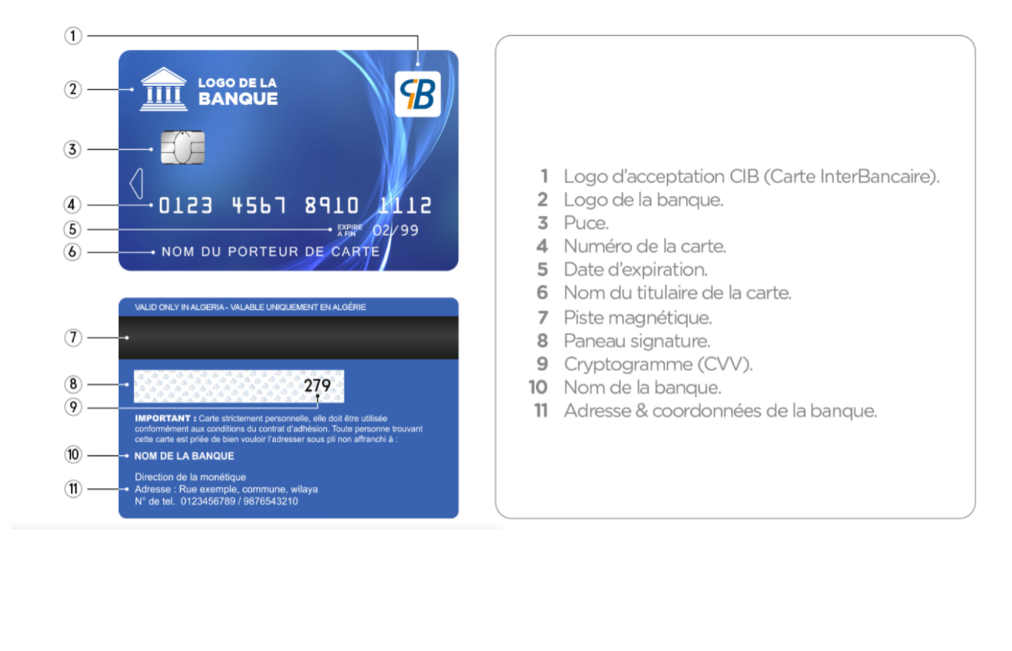Source : <https://satim.dz/fr/services-cib/carte-cib.html>

Selon la Société d’Automatisation des transactions Interbancaires et de Monétique (SATIM) la carte CIB est une carte interbancaire, elle est reconnaissable par le logo CIB de l’inter-bancarité monétique qui est imprimé sur la carte. On y trouve également le logo et la dénomination de la banque émettrice.[16]

**1.2.2. Types de cartes bancaires :**

Les principaux types de cartes bancaires sont les cartes de paiement et les cartes de retraits, et plus récemment les portes monnaies électroniques

* **La carte de retrait :**

Elle n’est utilisée que pour retirer des espèces dans un réseau de Distributeurs Automatiques de Billets (DAB). La carte de retrait est toujours à débit immédiat. Elle est automatiquement liée à un compte bancaire ou à un livret d'épargne.

Elle est soumise diverses exigences :

* Une autorisation systématique: les retraits ne peuvent être effectués que si le compte est suffisamment approvisionné.
* La banque fixe le montant du retrait par opération sur une durée de 7 jours.
* L'utilisation de la carte de retrait peut être limitée ou non à un seul guichet bancaire, une seule banque et une seule agence. Si la carte de retrait est limitée aux distributeurs d'un établissement bancaire, on l'appelle « carte monobanque ». Certaines cartes peuvent être utilisées même dans d’autres pays.
* La limite d’âge minimale est de 12 ans avec autorisation paternelle et limitation de retrait hebdomadaire maximal.
* **La carte de paiement :**

Elle est émise par la banque et permet à son détenteur de porter immédiatement le montant de son paiement au débit de son compte en banque. La carte de paiement se présente sous la forme d’un rectangle de plastique rigide comportant :

La carte de paiement peut être utilisée:

* Chez les commerçants équipés d’un terminal de paiement ;
* Pour des achats sur internet et à distance ;
* Pour faire un retrait d’espèces dans les distributeurs automatiques de billets ;
* Pour le rechargement d’une carte téléphonique.

Elle offre plusieurs possibilités :

* Carte de paiement à débit immédiat : qui permet, en plus des opérations réalisables avec une carte de retrait, de payer en carte directement chez les commerçants et d’effectuer des achats à distance (Internet et téléphone). Le montant des achats est prélevé immédiatement sur le compte ;
* Carte de paiement à débit différé : elle offre les mêmes services d’une carte à débit immédiat, mais le montant des opérations réalisées dans le mois est retiré en une seule fois et à date fixe ;
* Carte de paiement nationale ou internationale : elle peut être utilisée sur le territoire national comme partout dans le monde

Les inconvénients de la carte de paiement sont :

* Possible refus : Un paiement par carte peut être refusé en dessous d’un certain montant. Cette pratique n’a rien d’illégale si le commerçant a pris la précaution d’informer ses clients par affichage, avant le passage en caisse. En revanche, si le commerçant a informé ses clients par affichage qu'il accepte telle ou telle carte, il ne pourra ensuite la refuser;
* Dépenses plafonnées : C’est le contrat de la carte bancaire qui fixe la somme limite à payer par carte. Ces montants peuvent être modifiés, si cela est demandé, en cours de contrat;
* Carte d'identité : Elle peut être demandée par le commerçant si celui-ci a pris la peine de le signaler par voie d'affichage.
* **Cartes de crédit :**

Elle présente généralement les mêmes caractéristiques que la carte de débit, mais elle est associée à une réserve d'argent, dont l'utilisation induit le calcul d'intérêts. Ce type de cartes se présente aujourd’hui comme le moyen le plus privilégié sur Internet pour tous les commerces à distance. Elles sont les seuls à offrir des garanties de paiement aux commerçants du monde entier. Les géants américains Visa, MasterCard et American Express sont des références supranationales certaines : Visa est aussi la carte de paiement la plus employée dans le monde.

Une carte de crédit est un outil de paiement pratique et souple, accepté dans plus de 200 pays et des millions de commerces dans le monde. Les consommateurs profitent, des facteurs suivants :

* Accès à un crédit non garanti (aucune garantie n’est requise relativement au montant imputé);
* Paiement exempt d’intérêt entre la date d’achat et la fin de la période de facturation;
* Paiement instantané des achats, permettant d’obtenir sans tarder des biens et des services;
* Garantie des achats si l’article est endommagé, volé ou non livré ;
* Accès en tout temps;
* Protection contre la fraude (responsabilité zéro pour le consommateur en cas de fraude);
* Autres récompenses et avantages, comme des milles aériens, de l’assurance-auto, de l’assurance multirisque et des programmes de garantie prolongée.

Les détaillants ne sont pas tenus d’accepter les cartes de crédit, mais de plus en plus le font car il s’agit de la méthode de paiement privilégiée d’un grand nombre de consommateurs. Les détaillants qui choisissent d’accepter les cartes de crédit en tirent des avantages immenses, notamment :

* Paiement rapide et garanti qui réduit les files d’attente aux caisses;
* Possibilité d’accepter les paiements à crédit sans se soucier de la solvabilité de leurs clients, de l’insuffisance de fonds ou des retards de versement;
* Réduction des coûts et du temps de manipulation de l’argent liquide, y compris balance de la caisse en fin de journée, véhicules blindés, risque plus élevé de vols et de larcins, et erreurs de la part des caissiers;
* Augmentation des ventes;
* Offre d’une variété d’options de paiement aux consommateurs;
* Élargissement des marchés.

La carte de crédit présente des avantages à savoir:

* Facilité de paiement à l’échelle mondiale, de nombreuses boutiques web acceptent aussi les cartes de crédit même dans les régions reculées donc l’utilisation de cette carte est possible;
* Les achats avec une carte de crédit sont souvent assurés contre la perte et le vol même dans les boutiques web, si le produit n’est pas reçu, l’annulation de la transaction est possible ;
* Le paiement est reporté jusqu’à la fin du mois, sans autres frais;
* La possibilité d’échelonner les paiements;
* Les sociétés de cartes de crédit proposent généralement des services relativement intéressants et font régulièrement des promotions spéciales pour les titulaires de cartes.

Mais les cartes de crédit présentent aussi des inconvénients, à savoir :

* La fraude y est plus fréquente avec une carte de crédit qu’avec une carte bancaire ;
* Avec de nombreuses cartes de crédit, le risque est presque entièrement couvert par l’émetteur;
* Les crédits via la carte de crédit sont relativement chers, comparés aux crédits de longue haleine et les intérêts y sont élevés ;
* Avec une carte de crédit, l’emprunt se fait de manière très flexible, comme avec une réserve, l’amortissement des frais peut ce réalisé à n’importe quel moment et les dépenses sont libre dans la limite du plafond;
* La plupart des cartes de crédit s’accompagnent d’une cotisation annuelle, la résiliation de la carte peut se faire chaque année, si non, elle est automatiquement prolongée;
* Le retrait d’argent avec une carte de crédit est relativement cher, le retrait par carte bancaire est presque toujours plus avantageux. D’autre part, les frais de change sont relativement élevés (généralement 2 %) si le paiement s’effectue par une autre devise.

**1.2.3. Type de carte interbancaire**

Le système bancaire algérien propose deux types de cartes interbancaires : Classique et Gold.

* **La carte classique :**

Selon des critères définis par la banque, la carte classique est proposée aux clients. Elle permet le retrait et le paiement interbancaire auprès des automates appartenant aux banques et établissements participants au Réseau Monétique Interbancaire (RMI).

Elle est caractérisée par sa couleur bleue et son visuel unique et généralisé à toutes les banques à l’exception du logo de la banque émettrice. La carte classique est destinée à la clientèle au revenu moyen.

* **La carte Gold :**

La carte Gold offre aussi des services de retrait et de paiement interbancaire, elle obéit aux mêmes principes d’attribution arrêtés par chaque banque selon sa convenance. Cette carte propose des fonctionnalités supplémentaires ainsi que des plafonds de retrait et de paiement plus élevés que la carte classique.

Les caractéristiques de la carte Gold sont :

* Carte de couleur dorée ;
* Destinée à la clientèle qui a un revenu important ;

-  Fond unique sauf le logo de la banque émettrice ;

-  Remplacée en 48h en cas de perte ou de vol.

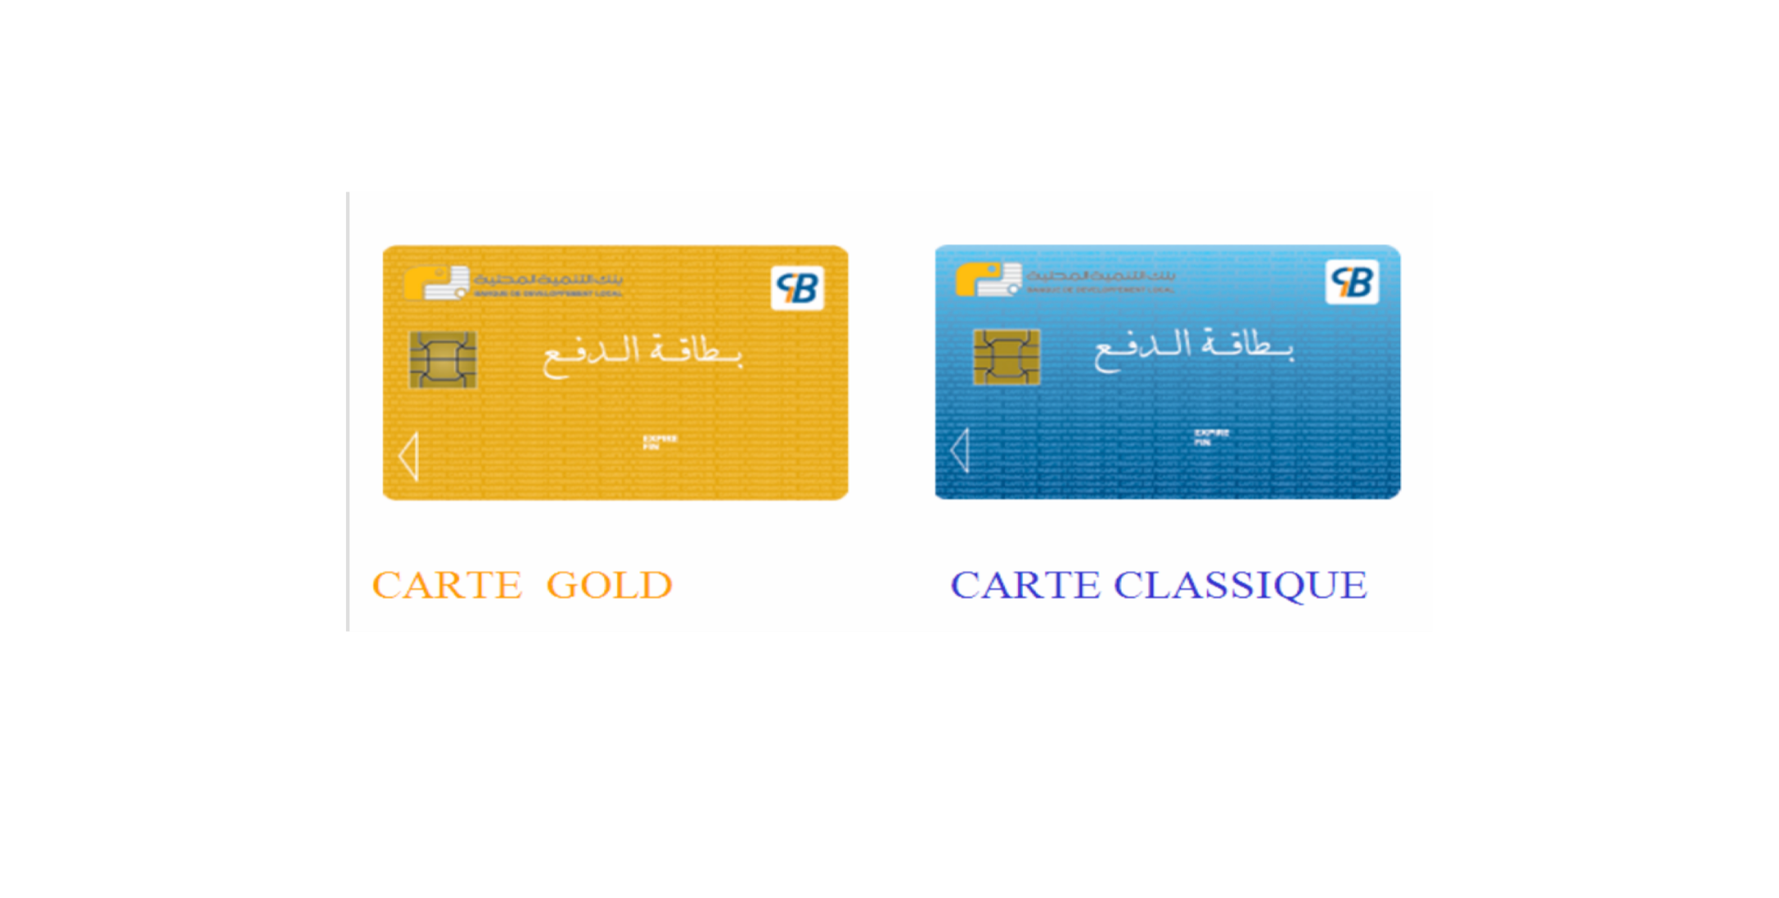Figure 06 : Cartes interbancaires; la carte classique et la carte Gold.

Source : [www.bdl.dz](http://www.bdl.dz)

**1.2.4. Les fonctions de la carte CIB :**On distingue deux fonctions de la carte bancaire, à savoir :

* **Le retrait par carte interbancaire :**

Cette carte permet des retraits d'espèces aux distributeurs automatiques ou aux guichets automatiques installés auprès de la banque émettrice ou d'une autre banque en débitant le compte. La carte de retrait est plafonnée à une limite fixée par la banque émettrice et peut être utilisée à la fois dans le pays et à l'étranger. Elle permet également à son porteur de commander un chéquier et d'accéder à tout moment à son compte.

* Les étapes de l’opération de retrait :

Pour qu'un titulaire de carte CIB puisse effectuer un retrait, il doit d'abord insérer sa carte pour s'identifier, puis saisir son code PIN pour authentification, puis saisir le montant qu'il souhaite retirer en validant sa demande. Enfin, si l’opération est acceptée, la machine distribue les billets correspondant au nombre requis en éjectant la carte. Pour chaque opération de retrait, les titulaires de carte doivent s'assurer que les fonds suffisants sont disponibles sur leur compte.

* Cas d’une carte absorbée par l’automate (DAB/GAB) :

Plusieurs causes peuvent être la raison de cette absorption :

-  Il y a eu opposition sur la carte ;

-  Un code erroné est composé trois fois de suite ;

-  La carte est arrivée à expiration;

-  Un dysfonctionnement au niveau de l’automate.

* **Le paiement par carte interbancaire :**

Il s'agit d'une carte qui permet des achats immédiats ou à distance de biens et services auprès de commerçants équipés de Terminaux de Paiement Electronique (TPE) et agréés par le réseau commercial de la Banque.

Le titulaire de la carte de paiement n'est pas responsable des éventuels frais supplémentaires lors du règlement de l'achat, ne peut annuler son ordre de paiement sauf en cas de vol ou de perte et il garantit le paiement au commerçant bénéficiaire.

* Les étapes de l’opération de paiement :

Pour effectuer un paiement, un titulaire de la carte interbancaire doit d'abord insérer la carte, puis saisir un code PIN pour authentification, puis saisir le montant du paiement. Si la demande est acceptée par le centre serveur de la banque, le paiement est effectué et un ticket attestant du paiement est reçu. Enfin, la carte sera retirée.

* Cas de refus de la carte par le terminal de paiement électronique :

Lorsque le terminal de paiement électronique refuse une carte, il peut y avoir différentes causes :

1. Si la carte est insérée dans le mauvais sens par rapport à la bande magnétique, un message s’affichera dans l’écran « carte muette » il faudra donc simplement la réintroduire dans le bon sens ;
2. Si un code erroné a été saisi trois fois de suite ou lorsque la carte est saturée et ne peut plus supporter de transactions, le message « carte à renouveler » s’affiche sur l’écran.

**1.2.5. Gestion des risques liés à la carte CIB :**

Les titulaires et les accepteurs de carte font face à divers risques, obligeant les banques à mettre en place des systèmes de gestion des risques pour traiter les situations suivantes :

* Cas de vol ou de perte de carte : Lorsque le titulaire de la carte est confronté à une situation de vol ou de perte, il en informe sa banque via le centre d'appels toujours disponible. Les données de la carte seront vérifiées puis temporairement bloquées.
* Cas de transaction non autorisée: Si le marchand accepte la transaction et que la SATIM ne l’a pas fait, elle en avisera immédiatement l'acquéreur qui pourra ordonner la remise à zéro de la limite hors ligne du marchand.
* Cas de détection de fraude avérée : S’il est confirmé qu'une fraude a été détectée et que le centre d'autorisation et d'opposition confirme qu'il y a bien fraude, le terminal de paiement électronique sera contesté et déclaré dans le dossier de rétractation du commerçant.

**Section 02 : Apparition et développement de la monétique en Algérie**

Durant ces deux dernières décennies, l’économie mondiale a connu de grands changements, essentiellement grâce à l’ouverture du marché, l’allégement des réglementations et l’arrivée des nouvelles technologies d’information et de communication (NTIC). Ces dernières ont poussé les entreprises à être plus concurrentielles.

Dans le contexte de globalisation de l'économie mondiale, des réformes favorisant l'ouverture à l'économie de marché ont vu le jour. Dans ce nouveau contexte, avec le développement des nouvelles technologies, les transactions économiques et commerciales sont devenues plus faciles et plus rapides, notamment le développement du commerce électronique, qui est un levier de compétitivité important pour les entreprises et les consommateurs.

La rentabilité et la croissance des entreprises dépendront largement de leur capacité à introduire et à utiliser de nouvelles technologies et de nouvelles méthodes de transactions commerciales économiques. A cet effet, la Banque d'Algérie a mis en place un nouveau mode de paiement ; le paiement électronique par carte bancaire, base du e-commerce, avec des informations spécifiques pour chaque porteur de carte ainsi qu'un mot de passe confidentiel, le consommateur peut alors effectuer ses achats sur les sites marchands.

Le commerce électronique est très répandu en Europe et en Amérique du Nord, mais il est quasi inexistant dans les pays en développement comme l'Algérie, ce qui ne semble pas être une base favorable à son expansion, même s'il est d'une grande utilité pour les entreprises algériennes afin qu’elles puissent être compétitives sur le marché international.

**2.1. Apparition de la monétique en Algérie :**

L’arrivée des nouvelles technologies ayant touché le développement du secteur bancaire, multipliant les volumes et améliorant la sécurité des transactions, a obligé les banques algériennes à mettre à jour ces systèmes par des réformes économiques afin de moderniser leurs méthodes d’intervention et diversifier les produits et services offerts à la clientèle.

De ce fait, l’introduction de la monétique[17] devient une nécessité pour les banques algériennes qui avaient grandement besoin d’une stratégie bancaire pour rentabiliser les opérations financières.

Les banques algériennes sont passées par plusieurs périodes dans l’adoption de la monétique. La plus ancienne remonte à l’année 1975 par l’installation de deux guichets automatiques lesquels n’ont fonctionné que durant quelques mois.

Ensuite, quelques banques ont pris des initiatives individuelles réussies, on peut citer :

1. Le CPA par son adhésion a Visa International en 1989 en tant que membre principal émetteur et acquéreur puis à MasterCard International en 1990 en tant qu’acceptant.
2. La BEA a remplacé les bons d’essence par une carte pétrolière prépayée rechargeable pour l’achat de carburant auprès des stations de services NAFTAL[18] au premier semestre de 2004.
3. La BADR se dote d'une solution de paiement électronique qui permet la gestion des cartes bancaires privatives pour les clients salariés de ses agences en 1994.
4. Algérie Poste occupe quant à elle une place importante compte tenu du nombre de cartes qu’elle émet et des parcs DAB de son réseau.

En conséquence à ces initiatives individuelles, plusieurs centres de traitement ont vu le jour à des coûts d’exploitation élevés, ce qui a fait prendre conscience aux banques algériennes des freins à l’interbancaire qu’elles ont créé.

Et c’est donc, en 1995 que la Société d’Automatisation des Transactions Interbancaire et de Monétique (SATIM) est née pour promouvoir le développement de la monétique en Algérie, en tant que seul organisme qui assure la gestion et l’automatisation des transactions électroniques sur le Réseau Monétique Interbancaire (RMI) qui comprend des DAB, des GAB et TPE sur tout le territoire national.

En 2014, l’association professionnelle des banques et établissements financiers (ABEF) a créé le Groupement d’Intérêt Economique de la Monétique (GIE-Monétique) comme organe de régulation de l’activité monétique en Algérie, visant à généraliser l’usage de moyens de paiement modernes, dont la carte de paiement et le paiement électronique.

**2.2. Outils de développement de la monétique en Algérie :**

L'utilisation des cartes interbancaires représente un nouveau mode de paiement pour augmenter la rapidité opérationnelle, réduire les coûts et le support papier.

Par conséquent, afin d'assurer l'universalité de la carte, une certaine normalisation doit être effectuée. Cette standardisation passe par la définition de l'interbancarité et la migration des cartes à puce vers le standard EMV (Europay MasterCard Visa).

**2.2.1. L’interbancarité :**

Le commerce interbancaire fait référence à la coopération entre les banques pour garantir l'acceptabilité des instruments de paiement émis par différentes banques et pour s'assurer qu'ils sont échangés avec rapidité, sécurité et coût.

Grâce à l'interbancarité, les titulaires de cartes CIB peuvent utiliser leurs cartes pour effectuer efficacement leurs achats et retraits d'argent en Algérie.

**2.2.2. La migration des cartes à puces à la norme Europay MasterCard et Visa (EMV) :**

Suite aux fraudes multiples, l’introduction de la carte à puce était nécessaire pour le renforcement de la sécurité d’utilisation de la carte interbancaire et l’élargissement de la gamme des services offerts.

Le Standard International de la carte à puce est lancé dès 1997 par les réseaux internationaux Europay, MasterCard et Visa. Ce standard vise à renforcer la sécurité d’utilisation de la carte bancaire grâce à la technologie de la puce par la frappe du code confidentiel de paiement comme de retrait, et élargir la gamme des services offerts par la carte grâce à la capacité et à l’intelligence de la technologie du microprocesseur.

**2.3. Etat de la monétique en Algérie :**

**2.3.1. Emissions de cartes :**

Les cartes bancaires ont été introduites dans le système de paiement algérien par certaines banques à des périodes différentes. Les premières banques à l’avoir fait sont la BEA, la BNA et le CPA en 1989 qui disposaient de cartes bancaires propres à elles, suivi de la BADR en 1994. Ce système de cartes était très limité et concernait qu’une catégorie minime des clients des banques.

A partir de 1996, la SATIM a mis à la disposition de ses adhérentes (BNA, BDL, CPA, BADR, BEA, CNEP-Banque, EL BARAKA, CNMA et Algérie Poste) des cartes de retrait interbancaires.

En 1998, le retrait d’espèces a démarré à partir des distributeurs automatiques de billets par un réseau monétique interbancaire. D’autres institutions financières sont en cours d’adhésion.

Le graphique 01 retrace l’évolution des cartes interbancaire (CIB) en Algérie établis à partir des données du tableau N°02 en annexe.

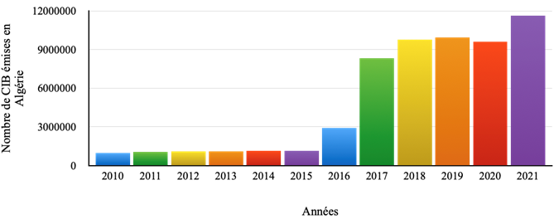

La progression que connait la carte interbancaire au fil des années montre la volonté des pouvoirs publics à développer l’utilisation de ce nouveau moyen de paiement qui est la carte interbancaire.

Le graphique ci-dessus permet de constater que le nombre de cartes interbancaires fluctue d’une année à une autre. En effet, entre 2010 et 2015, le nombre de cartes émises augmente en passant de 979 933 cartes en 2010 à 1 142 145 cartes en 2015. Ce n’est qu’en 2017 que l’émission des cartes connait une augmentation remarquable, le nombre de cartes passant de 2 918 269 en 2016 à 8 310 170 cartes.

En 2019, le nombre de cartes passe à 9 929 291, puis chute en 2020 jusqu’à 9 621 017 pour remonter à nouveau jusqu’à 11 609 624 cartes au dernier trimestre de 2021.

Même après une durée de 10 ans, il y a une évolution timide des cartes, et pour un pays comptant une population dépassant les 45 millions d’habitants, ce nombre reste très faible. On conclut donc que la monétique peine à se généraliser en Algérie, et ce, malgré les efforts de la SATIM.

**2.3.2. Parc DAB/ GAB (Distributeurs Automatiques de Billets & Guichets Automatiques de Banques) :**

Les DAB et GAB intégrés au réseau monétique interbancaire (RMI) permettent aux porteurs de la carte CIB d’effectuer des retraits d’espèces et la consultation du solde 24h/24, 7j/7 avec une facilité de manipulation et une sécurité totale des transactions.

Le graphique 02 représente l’évolution des automates interbancaires en Algérie établis à partir des données du tableau N°03 en annexe.

Le graphique n°2 indique l’augmentation du nombre de DAB à l’échelle nationale depuis 2010 jusqu’à l’année actuelle 2022.

En 2010, le nombre de DAB était de 636, évoluant en 2011 jusqu'à 647. Corrélativement à la cessation d’activité de certains équipements qui ont enregistré des pannes répétitives, les chiffres ont connu une baisse au cours des deux années 2012 et 2013 avec respectivement 543 et 475 DAB opérationnels.

De 2014 jusqu’en 2022, le nombre de DAB installés n’a cessé d’accroitre passant de 539 à 3191 DAB. Cette progression est due aux efforts déployés par la SATIM afin de couvrir tout le territoire algérien de Distributeurs Automatiques de Billets (DAB), et d’accélérer le développement du système monétique interbancaire.

**2.3.3. Affiliation des commerçants :**

La SATIM et les banques proposent aux commerçants l’utilisation de Terminaux de Paiement Electroniques (TPE) dans leurs transactions avec les clients. Le TPE apporte plus de sécurité grâce au standard EMV (Europay MasterCard Visa); aux clients contre les vols et les agressions avec l’utilisation de la CIB et d’un code confidentiel, et aux commerçants contre les fausses monnaies et les retards de paiement car les sommes perçues sont directement et automatiquement versées sur le compte du commerçant.

Graphique N°03 ci-dessous retrace l’évolution du nombre de TPE en exploitation en Algérie établi à partir des données du tableau N°04 en annexe.

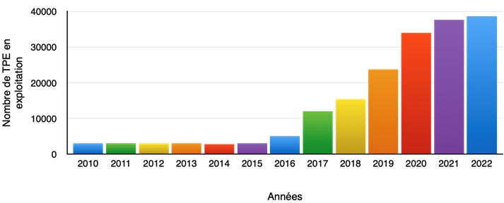

D’après le graphique ci-dessus, en 2010, le nombre de TPE en exploitation s’élevait à 2946, en 2011 ils passent à 3047, puis on remarque une légère régression entre 2012 et 2014, le nombre de TPE s’élève respectivement à 2965, 2985 et 2737, dû aux nombreuses pannes et au non renouvellement de contrat de certains commerçants. Progressivement, ils ont augmenté en 2015 avec 3049 et en 2016 avec 5049.

Une augmentation remarquable à vue le jour en 2017 arrivant à 11.985 TPE, montrant la volonté de la SATIM à généraliser le paiement électronique et augmenter l’utilisation des cartes interbancaires. L’arrivée de la loi de finances de 2018 qui oblige les commerçants à avoir un TPE fait passer le nombre à 15.397. Cette évolution a continué en 2019 avec 23.762 TPE en exploitation.

La loi de finances de 2020 a étendu cette obligation à tout « instrument de paiement électronique » avec au total 33.945 terminaux. En 2021, le nombre d’appareils n’a cessé d’accroitre atteignant 37.561.

Au premier trimestre de 2022, le nombre de TPE en exploitation s’élève à 38.562.

Avec l’introduction de la carte à puce afin de s’adapter à la norme EMV, toutes les transactions en Algérie sont traitées par les terminaux EMV, rendant les paiements plus sécurisés.

Malgré le nombre important de nouveaux équipements mis en exploitation entre 2020 et mars 2022, cela reste insuffisant pour le nombre global de commerçants inscrits au Centre National du Registre du Commerce (CNRC) qui s’élève à 2.164.037, dont 1 948 805 personnes physiques et 215 332 personnes morales au premier trimestre 2022[19].

**2.3.4. Nombre de transactions par secteur d’activité :**

Le graphique N°04 démontre le nombre de transactions par secteur d’activité qu’a enregistré l’Algérie pour l’année 202, établi à partir des données du tableau N°05 en annexe.

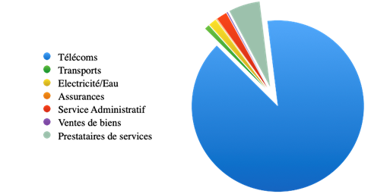

D’après les chiffres du GIE Monétique, les transactions par Internet ont quintuplé en 2020 pour atteindre 4.593.960 de transactions avec un montant global de 5,423 milliards de dinars contre 202.480 transactions et 503 millions de dinars en 2019. Ces chiffres ont doublé en 2021 avec 7.821.346 transactions pour un montant global de 11,176 milliards de dinars.

Pour le premier trimestre de 2022, le nombre de transactions s’élève à 680.204 pour un montant total de 1,358 milliard de dinars.

Le secteur des télécoms a généré le plus de transactions avec un total de 6.993.135. Le service administratif figure à la troisième position, ayant généré 155 640 paiements en ligne, devancé par les prestataires de services avec 457.726 transactions. Le règlement des factures d’électricité et d’eau vient en quatrième position du classement des secteurs qui ont engendré des paiements électroniques, avec pas moins de 120.841 transactions.

Le montant global des paiements via internet en Algérie a enregistré une évolution « considérable » au terme du premier trimestre 2022, cette augmentation résulte d'une hausse du nombre total des transactions effectuées par des porteurs de cartes interbancaires (CIB) et celles d'Algérie Poste (Edahabia), qui a atteint 680.204 transactions durant le premier trimestre de l'année en cours. Le secteur des télécoms a généré le plus de transactions avec un total de 591.426 opérations pendant les mois de janvier, février et mars 2022, suivi par celui des prestataires de services (réservations d'hôtel, formations, etc.) qui a enregistré 44.353 transactions, toujours d'après le GIE Monétique.

**2.4. Comparaison de l’état de la monétique en Algérie avec la Tunisie et le Maroc:**

Complètement installée dans les pratiques occidentales, la monnaie électronique a progressivement débarqué en Afrique. A cet égard, le Maroc est le premier pays de l’espace francophone. La naissance de la monétique au Maroc date de 1976 par l’acceptation des cartes étrangères de paiement françaises ainsi qu’American Express. S’en est suivi l’installation des premiers DAB par WafaBank en 1981 et l’adhésion de la BMCE (Banque Marocaine du Commerce Extérieur) -aujourd’hui Bank of Africa (Maroc) - à Visa en tant que membre principal en 1982[20].

Quant à la Tunisie, son histoire avec la monétique remonte également à la fin des années 70. Étant un pays fortement touristique, la clientèle étrangère réclamait de plus en plus le paiement par cartes. Le système bancaire s’est vu ainsi dans l’obligation de répondre à cette demande permettant à la monétique de voir le jour. Ce système était géré par les organismes internationaux qui affiliaient les commerçants pour l’acceptation des cartes étrangères. Et ce n’est qu’en 1989 que l’opérateur monétique tunisien la Société Monétique de Tunisie (SMT) fut créée par les banques tunisiennes afin de se charger de la gestion du réseau et de l’élaboration de la stratégie de développement de la monétique. Cela a permis de réaliser une économie d’échelle, de normaliser les supports et d’assurer une plus large diffusion des cartes.[21]

En contrepartie, l’Algérie enregistre un retard significatif dans ce domaine car sa monétique se limite aux cartes de retrait interbancaires et n'est pas encore très répandue.

De nos jours, la monétique est considérée comme une condition sine qua non de l’économie, qui permet la promotion du tourisme national, la réduction de la circulation de la monnaie fiduciaire, et donc la réduction des coûts liés à son traitement et des délais de recouvrement des espèces.

Dans ce point, nous allons comparer la situation de la monétique entre les trois pays par les éléments suivants :

* L’évolution des cartes bancaires;
* L’évolution des Distributeurs automatiques de billets;
* L’évolution du nombre de transactions.

**2.4.1. Evolution des cartes bancaires en Algérie, Tunisie et Maroc :**

Le graphique N°08 présenté ci-dessous retrace l’évolution comparative des cartes bancaires émises en Algérie, Tunisie et Maroc entre 2010 et 2020. 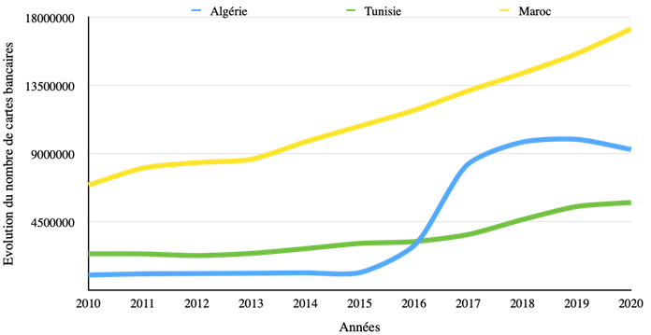

Source : Etabli à partir des données des tableaux N°02 et N°06 en annexe.

Ce graphique démontre les trois courbes de l’évolution du nombre de cartes en circulation en Algérie, au Maroc et en Tunisie. Ces courbes sont croissantes mais à des taux de croissance différents avec 12,91% pour la Tunisie, 13,55 % pour le Maroc et 80.16% pour l’Algérie, et ce, entre 2010 et 2020. Le Maroc se trouve en tête avec un nombre global de cartes dépassant les 17 millions, largement supérieur à l’Algérie et la Tunisie.

**2.4.2. Evolution des DAB en Algérie, Tunisie et Maroc :**

Graphique N°09 retrace l’évolution comparative des DAB en Algérie, Tunisie et Maroc entre 2010 et 2020.

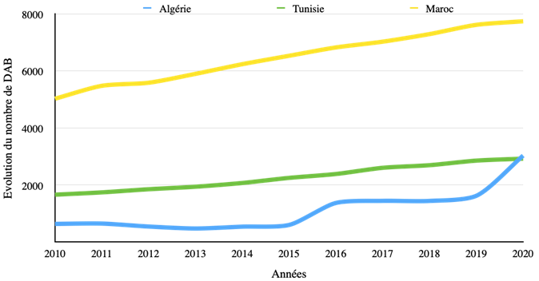

Source : Etabli à partir des données des tableaux N°03 et N°07 en annexe.

Les trois courbes, concernant le nombre de DAB en exploitation, sont croissantes mais à des taux de croissance différents avec 4.91% pour le Maroc, 6.91% pour la Tunisie et 34.21% pour l’Algérie, entre 2010 et 2020. Le graphique montre encore une fois que le nombre de distributeurs automatiques de billets au Maroc dépasse amplement le nombre de DAB en Algérie et en Tunisie additionnés.

**2.4.3. Evolution des transactions en Algérie, Tunisie et Maroc :**

Graphique N°01 : Evolution comparative des transactions en Algérie, Tunisie et Maroc entre 2017 et 2020.

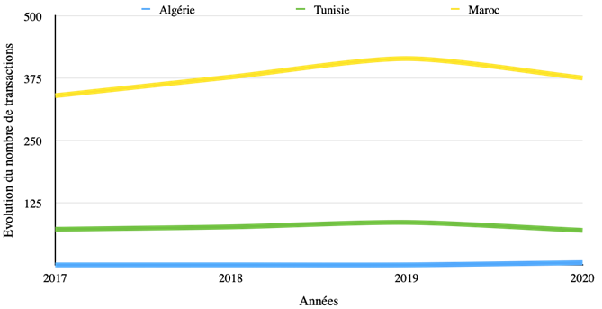Source : Etabli à partir des données des tableaux N°05 et N°08 en annexe.

Ces trois courbes représentants le nombre de transactions dans les 3 pays sont croissantes mais à des taux de croissances différents. On remarque que le nombre de transactions au Maroc est largement supérieur à celui de la Tunisie et de l’Algérie, qui sont quasiment nuls d’après le graphique comparatif précédent.

**Section 3 : Raisons de sous-utilisation de la monétique en Algérie**

Après avoir établi constat du développement insuffisant de la monétique en Algérie, à travers l’étude comparative avec la Tunisie et le Maroc, cette section tente de déterminer les raisons qui freinent l’utilisation de la monétique en Algérie.

Plusieurs travaux sont consacrés à expliquer les facteurs de blocage liés au développement de la monétique et à l’utilisation des cartes bancaires. On cite notamment ceux de Mr Lazreg Mohamed. Les rapports et communiqués de la Banque d’Algérie apportent également des explications. Ces raisons peuvent êtres résumées en trois groupes d’éléments :

* La forte implantation de la culture de l’informel et l’évasion fiscale.
* Le manque d’infrastructures et publicités non attractives et de la part des banques.
* L’absence de culture bancaire et faible niveau intellectuel de la population.

**3.1. Forte implantation de la culture de l’informel et l’évasion fiscale :**

En ce qui concerne l’économie informelle, selon les experts de la Banque d’Algérie, les plus grosses fortunes en Algérie ne sont pas forcément dans la sphère réelle mais au niveau de la sphère informelle, notamment marchande avec une intermédiation informelle à des taux d’usure. Selon la Banque d’Algérie la monnaie fiduciaire en circulation est ainsi passée de 4 629 milliards de dinars en janvier 2017 à 4842 milliards en janvier 2018 et à 5 047 milliards en janvier 2019.

À fin janvier 2020, les quantités de pièces de monnaie et de billets de banque en circulation totalisaient 5 582 milliards avant de grimper davantage pour atteindre 6180 milliards à fin novembre de la même année.

Ce mouvement haussier a continué de marquer l’actuel exercice, puisque, à fin septembre 2021, lit-on dans les données communiquées par la Banque d’Algérie, la valeur des pièces de monnaie et des billets de banque en circulation était de l’ordre de 6 821 milliards de dinars.

Selon la même source, cette masse monétaire, en dehors du circuit bancaire, représente 34,73% de la masse monétaire (M2) totale à la fin 2020[22]

Pour ce qui est de l’évasion fiscale due à la sphère informelle, dans un de ses derniers rapports, la Banque Mondiale a estimé à environ 30% la part de l’informel dans l’économie algérienne entre 2010 et 2020. Par rapport aux 145,2 milliards de dollars de produit intérieur brut (PIB) de l’année 2020, les revenus générés par les pratiques économiques et commerciales sans aucune facturation, avaient atteint pas moins de 43,6 milliards de dollars en 2020. C’est la plus importante de tous les pays d’Afrique et du moyen orient dont la moyenne ne dépasse guère 20%, estime cette même source[23].

**3.2. Manque d’infrastructures et publicités non attractives et de la part des banques :**

Si la banque existe, c’est grâce à ses clients, sa pérennité en dépend. Elle doit aller vers le client, lui proposer des produits bancaires selon ses besoins et ses intérêts, l’orienter vers ce qui peut lui procurer satisfaction, les avantages qu’il peut en tirer et lui montrer surtout qu’il peut tirer profit dans sa relation avec la banque.

D’après l’étude empirique de Mr. LAZREG Mohamed[24] (2015), portant sur la perception des détenteurs de la carte CIB, que sont les commerçants et les responsables des banques, 70% des clients interrogés estiment que la campagne publicitaire concernant les nouveaux produits n’a pas eu l’effet attendu. C’est-à-dire que les objectifs attendus n’ont pas étés atteints.

A l’exception des opérations ponctuels d’affichage, de brochures et dépliants dont le contenu visuel et écrit est difficilement déchiffrable, la publicité n’est pas attractive. L’affichage se situe le plus souvent à l’intérieur de la banque, sans accroche visuelle et rédactionnelle, de courte durée, non soutenue et non continué. La publicité d’entretien doit être placardée dans des espaces à grande influence au niveau des stations de bus, métro, grandes surfaces poste, etc., pour toucher un maximum d’individus et les pousser à l’acquisition des nouveaux moyens de paiement.

Concernant les infrastructures et les équipements de paiement et de retrait, plusieurs articles de presse dans les quotidiens nationaux rapportent leur défaillance (surtout ceux d’Algérie Poste).

En plus de ces défaillances, un manque considérable de distributeurs automatiques se fait remarquer, ce qui renvoie une image négative et sert de mauvaise publicité aux banques et à Algérie Poste, car cela décourage les clients à acquérir une carte bancaire puisqu’il leur faudra quand-même se déplacer sur une certaine distance pour trouver un distributeur et qu’il soit fonctionnel en plus de cela.

**3.3. Absence de culture bancaire et faible niveau intellectuel de la population :**

La culture bancaire est absente chez la population algérienne et dépend de plusieurs facteurs.

D’après l’étude empirique de LAZREG (20215), le niveau intellectuel relativement faible des clients de la banque fait que la carte bancaire ne suscite aucun intérêt à leurs yeux (beaucoup de salariés sont analphabètes). De plus, 45% des commerçants questionnés affirment que le niveau intellectuel des commerçants est responsable de l’absence d’adhésion au paiement électronique. En effet le niveau culturel des commerçants ne permet pas une vision lointaine et globale du processus technologique mis en place. Cette catégorie est réticente au changement, trouve son « compte » dans ce qui est habituel pour elle, ne dérangeant pas ses habitudes, ses comportements et sa réaction à l’égard de nouveaux produits.

Egalement, dans un pays où la société se réfère à ces repères et à ces valeurs, le développement économique, technologique et sociologique se heurte à des obstacles par le biais des principes religieux et moraux qui empêchent toute mutation ou modernisation de l’économie. La religion ne constitue pas en elle-même un frein au développement, mais accentue la réticence des clients à la bancarisation, et ce par le refus des taux d’intérêts sur les épargnes et les crédits, ainsi que le taux de changes.

Ces mœurs et préjugés moraux et religieux fortement ancrés chez la population algérienne déteignent sur développement de la monétique, car ils causent l’abstention aux dépôts bancaires et à l’acquisition des nouveaux moyens de paiement, à dire les cartes bancaires.

**Conclusion du chapitre :**

D’après l’étude comparative établie ci-dessus entre la situation de la monétique en Algérie, en Tunisie et au Maroc, on distingue un niveau beaucoup plus développé au Maroc et en Tunisie par rapport à l’Algérie. Ce décalage se remarque sur les trois points de comparaison établis, à dire : l’évolution du nombre de cartes émises et du nombre de DAB entre 2010 et 2020, et du nombre de transactions entre 2017 et 2020. Il peut être justifié par l’importance accordée par chaque pays au développement de la monétique durant ces années.

Le Maroc et la Tunisie sont sur la voie des réformes respectivement depuis 1984 et 1987, se concentrant principalement sur l'amélioration de l'environnement pour assurer l'émergence et l'intégration d'un secteur financier compétitif au niveau international. Ils ont considéré la monétique comme un axe stratégique du développement économique et social, les sociétés internationales comme MasterCard, Visa International et American Express sont très présentes dans ces deux pays, l’équivalent de la SATIM au Maroc (Centre Monétique Interbancaire) et en Tunisie (Société Monétique Tunisie) jouent un rôle organisateur pour toutes les banques. De plus, les Banques Centrales Marocaine et Tunisienne ont établi des lois et des réglementations en parfaite harmonie avec l’environnement de paiement de leurs pays, et cette réglementation encourage le développement et la promotion la monétique tout en veillant aux aspects risques et sécurité.

Le Maroc et la Tunisie ont été parmi les premiers pays à établir un système d'interopérabilité, acceptant les cartes étrangères telles que Visa et MasterCard, répondant ainsi aux exigences des clients étrangers et favorisant le développement du tourisme, qui est une source importante de financement de l’économie.

Plusieurs mesures rigoureuses ont été prises par le Maroc et la Tunisie pour le développement de la monétique, on cite :

* Promouvoir le développement et l'utilisation des cartes de retrait d'espèces et de paiement pour les ressortissants tunisiens et marocains.
* Faciliter l'acceptation des cartes en Tunisie et au Maroc pour le paiement des touristes, des commerçants émis par les grands organismes internationaux.
* Mettre en œuvre toutes les actions qui régissent le fonctionnement d'un système de paiement électronique dans ses différentes composantes : marketing, maîtrise technique, automatisation des procédures bancaires, rapidité des transactions, économies de flux de capitaux.
* Mettre en œuvre tous les moyens destinés à traiter ou assurer le transfert et le contrôle des technologies nécessaires au rapatriement et au transfert électronique des fonds aux niveaux national, territorial et international.
* Utilisation des nouvelles technologies pour offrir aux banques un très haut niveau de sécurité.
* Formation e-banking pour cadres et utilisateurs de la monétique.

La monétique en Algérie peut être toujours considérée comme en phase de démarrage en comparaison avec les pays voisins tels que le Maroc et la Tunisie, et encore plus par rapport aux pays développés.

L’image de la monétique en Algérie est reflétée à travers le degré d’utilisation de la carte bancaire et le nombre de réseaux interbancaires en exploitation au niveau des différentes banques à savoir les distributeurs de billets automatiques et les guichets automatiques de banques, et à travers les commerçants affiliés grâce avec l’utilisation des terminaux de paiement électroniques.

Les banques algériennes accusent un retard considérable malgré tous les efforts déployés par les autorités bancaires algériennes dans l’adoption et le développement de manière plus efficace du projet de la monétique, et ce en raison des nombreuses contraintes qu’elles ont rencontré et continuent à rencontrer encore aujourd’hui, à savoir des contraintes d’ordre professionnel, du manque d’expérience et principalement des contraintes d’ordre socioculturelles.

Chapitre 03 :

Etude empirique sur l’utilisation de la carte CIB dans la wilaya de Bejaïa

**Chapitre 03 : Etude empirique sur l'utilisation de la carte CIB dans la wilaya de Bejaïa.**

Pour mieux comprendre l’évolution de la monétique en Algérie, nous avons mené une enquête de terrain. Le processus comprend une remise des questionnaires aux différents agents économiques.

D'une part, le questionnaire vise à illustrer les moyens et la prévalence de l'utilisation de la monétique au niveau de la Wilaya de Bejaïa. D’autre part, il permet d'identifier les freins et obstacles au développement de la monétique.

Dans une première section, ce chapitre présente quelques éléments méthodologiques liés au contenu du questionnaire et aux conditions de sa mise en œuvre. La deuxième section comprend une analyse des résultats de l’enquête.

**Section01: Méthodologie et présentation de l’enquête par questionnaire**

L’utilisation de la carte bancaire est un élément très important dans le développement de la monétique. C’est pour cela que dans le cadre de ce travail, l’enquête par questionnaire nous semble être la technique la plus adéquate pour trouver des réponses à nos questions, contraints par l’absence de données à ce sujet, l’objectif est de déterminer le comportement des individus en ce qui concerne la carte bancaire, son utilisation, ses avantages et ses contraintes.

Dans ce qui suit, nous expliquerons d’abord comment le questionnaire a été élaboré puis nous exposerons la démarche et la méthodologie de l’enquête.

* 1. **Présentation du contenu et élaboration du questionnaire:**

Un questionnaire est un outil de communication méthodologique composé d'une série de questions reliées entre elles de manière structurée, qui permet la collecte méthodique d'informations dans le cadre d'une enquête, et vise à tester des hypothèses théoriques et à permettre l’obtention d’informations et renseignements quantitatifs ou qualitatifs, précis et exploitables, présentés sous forme de tableaux et/ou de graphiques. Il peut être sous forme papier et/ou électronique.

Dans notre étude, nous avons sélectionné un questionnaire à envoyer aux agents économiques au niveau de la wilaya de Bejaïa en version électronique faite grâce à la plateforme Google Forms, et en version papier. Il se compose de 23 questions, dont des questions obligatoires afin de recenser les personnes interrogées, des questions ouvertes et/ou fermées, des questions à réponses uniques ou multiples.

Pour collecter le plus d’informations et recueillir un certain nombre de données qui nous serons utiles, nous avons divisé notre questionnaire autour de3 axes :

* Identification des agents économiques par sexe, tranche d’âge et profession par les questions 1, 2et 3.
* Utilisation de la carte bancaire (CIB/Edahabia) à dire la possession de cartes, la manière de son obtention, la fréquence et la nature de son utilisation, et la satisfaction liée aux différents services offerts par la carte bancaire, et cela parles questions allantde4 à15.
* Avantages et inconvénients de l’utilisation de la carte auxquels les utilisateurs sont confrontés sont déterminés par les questions allant de 16 à 21, et les facteurs de blocage du développement de la monétique par les questions 22 et 23.
  1. **Choix de la méthode d’enquête :**

Le questionnaire établi dans notre enquête est distribué aux différents agents économiques au niveau de la Wilaya de Bejaïa et non pas de l’Algérie parce qu’il s’avère que l’élément géographique n’influence pas les perspectives et les stratégies qu’utilise la banque en ce qui concerne le E-Banking.

Notre échantillon est de 180 personnes qui touchent les diverses tranches d’âge, les différentes catégories socioprofessionnelles à savoir des étudiants, des retraités, des médecins, banquiers et commerçants ainsi que des sans-emplois et d’autres salariés.

Nous avons jugé que cette méthode est la plus adéquate à la compréhension du comportement de ces agents vis-à-vis de la carte bancaire et des divers services et avantages offerts par cette dernière, et qui s’adapte le mieux à notre thème de recherche car pour l’obtention des réponses rien n’est plusnaturelquedeposerdesquestions.Cequiapermisdecollecterrapidementdesinformationsgrâceàuneméthodologieetuneorganisationrigoureuseetuneplanificationprécise.

**Section 02 : Analyse et interprétation des résultats du questionnaire**

Après avoir présenté les conditions générales dans lesquelles s’est déroulée notre analyse de terrain, nous allons procéder dans cette seconde section au traitement et à l’analyse des résultats de notre questionnaire.

Pour la saisie des résultats, nous avons procédé au traitement des questions fermées à la reprise et à l’analyse détaillée des questions ouvertes.

**2.1. Analyse des résultats du questionnaire :**

Comme le questionnaire de l’enquête est divisé en trois axes, nous allons effectuer son analyse de la même manière, d’abord l’identification des agents économiques, ensuite le degré d’utilisation de la carte bancaire, et enfin, les avantages et contraintes auxquels les porteurs sont confrontés.

**2.1.1. Identification des agents économiques :**

Le tableau suivant présente les caractéristiques principales de notre échantillon de 180 individus, à dire le sexe, l’âge et la profession, collectées grâce aux questions à caractère obligatoire du questionnaire. Le taux de réponses est plus important chez les 18-25 ans qui sont majoritairement des étudiants. Cela étant dû au partage du questionnaire par voie électronique (emails et réseaux sociaux).

Tableau N°09 : Caractéristiques des échelonnés.

|  |  |  |
| --- | --- | --- |
| Variables | Fréquences | % |
| Sexe: |  |  |
| Homme | 91 | 50,6% |
| Femme | 89 | 49,4% |
| Age: |  |  |
| 18-25 | 73 | 40,6% |
| 26-30 | 39 | 21,7% |
| 31-40 | 20 | 11,1% |
| 41-49 | 19 | 10,6% |
| 50-65 | 19 | 10,6% |
| Plus de66 ans | 10 | 5,6% |
| Profession:  Etudiant  Enseignant  Banquier  Commerçant  Médecin  Avocat  Retraité  Salarié  Sans emploi  Autres | 69 | 38,3% |
| 10 | 5,6% |
| 10 | 5,6% |
| 10 | 5,6% |
| 10 | 5,6% |
| 08 | 4,4% |
| 11 | 6,1% |
| 26 | 14,4% |
| 17 | 9,4% |
| 09 | 5% |

Sexe : sur 180 réponses : (Homme : 91, Femme : 89)

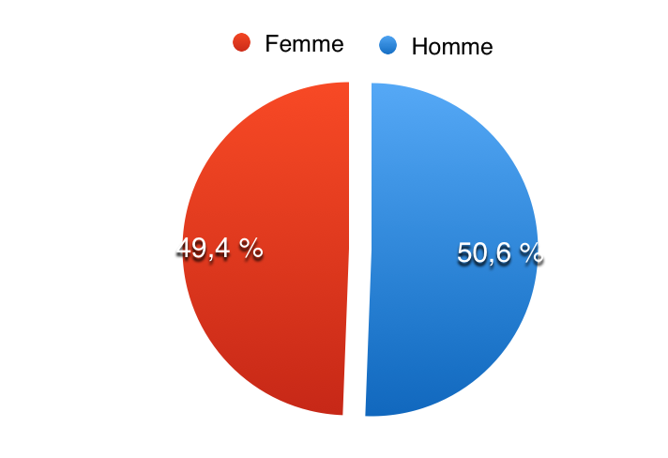

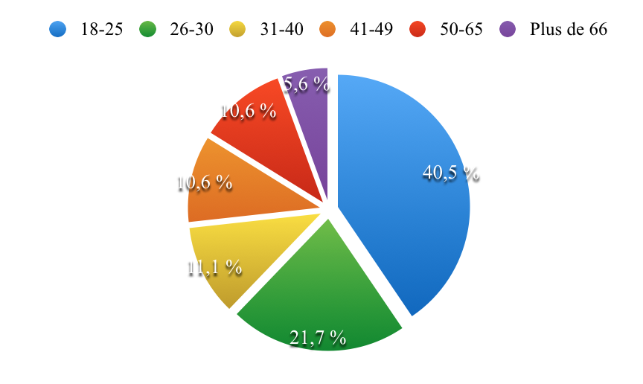Âge : Sur 180 réponses :

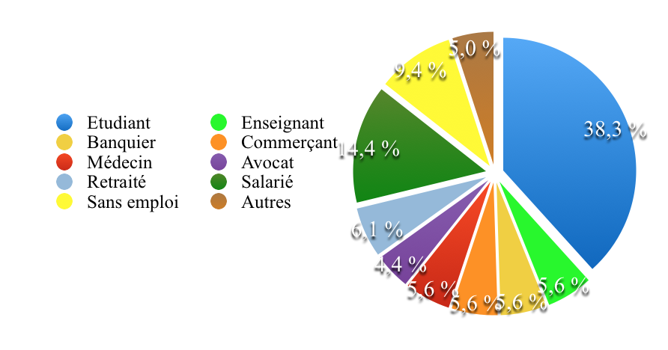Profession : sur 180 réponses :

**2.1.2. Utilisation de la carte :**

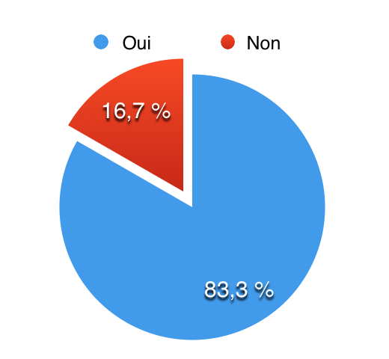«Avez-vous entendu le mot monétique »sur 180 réponses (Oui:150, Non: 30) :

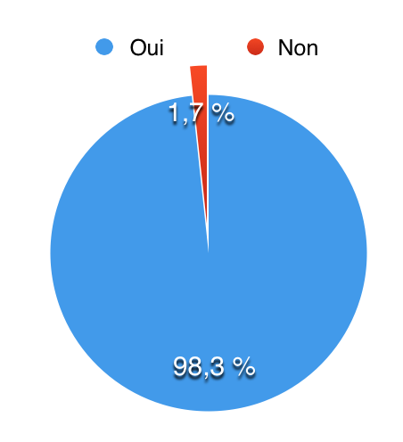« Savez-vous ce qu’une carte bancaire » sur 180 réponses (Oui : 177, Non : 3) : Mis à part 3personnes, tous les répondants savent ce qu’une carte bancaire (avec un taux de 98,3%).

«Quel est le moyen de paiement que vous utilisez le plus souvent» sur 180réponses:

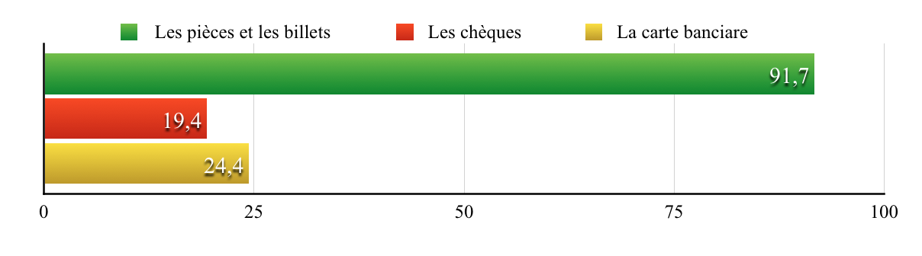

91,7% (165 réponses) des 180 réponses utilisent les pièces et les billets, ce qui confirme que c’est le moyen de paiement le plus répondu en Algérie, et de ce fait de la Wilaya de Bejaïa. En second lieu nous avons la carte bancaire avec 44 réponses sur les 180 (24,4%) et en dernier les chèques au taux de 19,4% avec 35 répondants qui se situent pour la plupart dans la tranche d’âge 50-65 et plusde66ans.

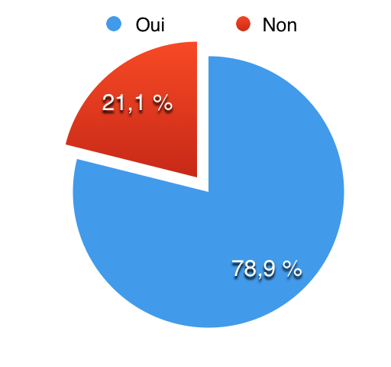« Possédez-vous une carte bancaire » sur 180 réponses (Oui : 142, Non : 38) : La majorité des interrogés possèdent une carte bancaire avec un taux de 78,9% contre 21,1% qui n’en possèdent pas.

« Si non pourquoi » sur 38 réponses : la raison qui revient le plus souvent est la préférence d’utilisation de la monnaie fiduciaire à dire les pièces et les billets et le manque et l’indisponibilité des infrastructures (TPE/GAB/DAB) pour le retrait et le paiement par carte bancaire avec des taux respectifs de 54,3% et 34,3%, mais aussi, l’utilisation compliquée et le manque de connaissance pour l’utilisation des DAB et services électroniques avec un pourcentage de 25,7%.

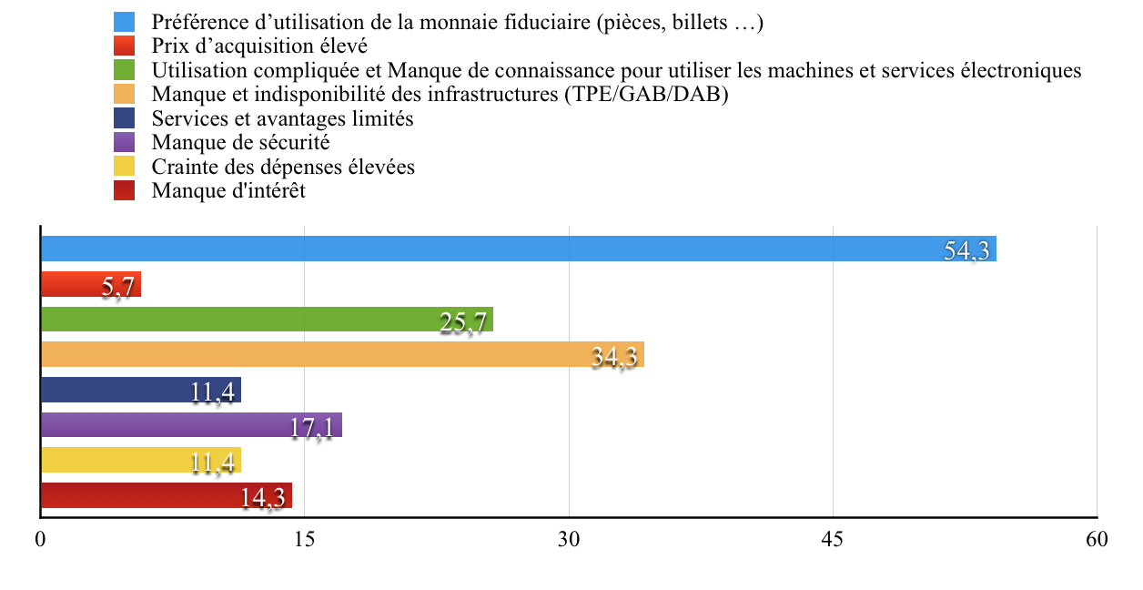

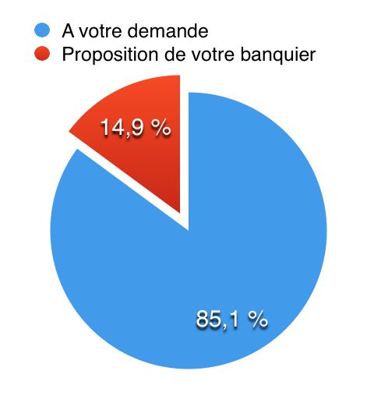«Si oui, comment l’avez-vous obtenu» sur142réponses (A votre demande:120, Proposition de votre banquier : 21) : on peut remarquer le manque de dynamique de la part des banques pour le développement de ce produit, car seulement 14,9 % des possesseurs de cartes l’ont obtenu par la proposition de leurs banquiers contre 85,1% qui en ont fait la demande eux-mêmes.

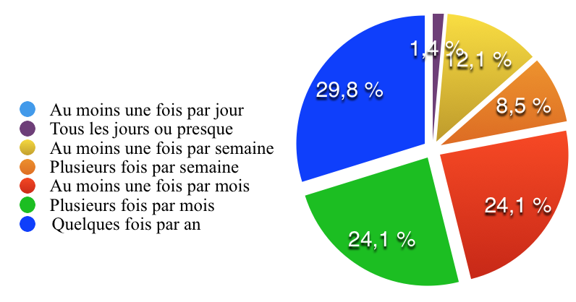« Si oui, a quelle fréquence utilisez-vous votre carte bancaire » sur 142 réponses : la carte bancaire est utilisée principalement quelques fois par an par les répondants avec un taux de 29,8%, quelques fois par an avec un taux de 24,1% ou au moins une fois par mois avec un taux de 24,1% (des retraits aux guichets pour la majorité)

« Si oui, quelle est la nature d’utilisation de votre carte » sur 142 réponses : l’utilisation de la carte bancaire la plus répondue est le retrait aux guichets bancaires et/ou de poste avec taux 81,7% des réponses, ensuite c’est les consultations de solde notamment grâce aux applications des banques et d’Algérie Poste (Baridi Mob) avec un taux de 47,9%, suivi de près par le paiement en ligne qui détient un taux de43% des réponses.

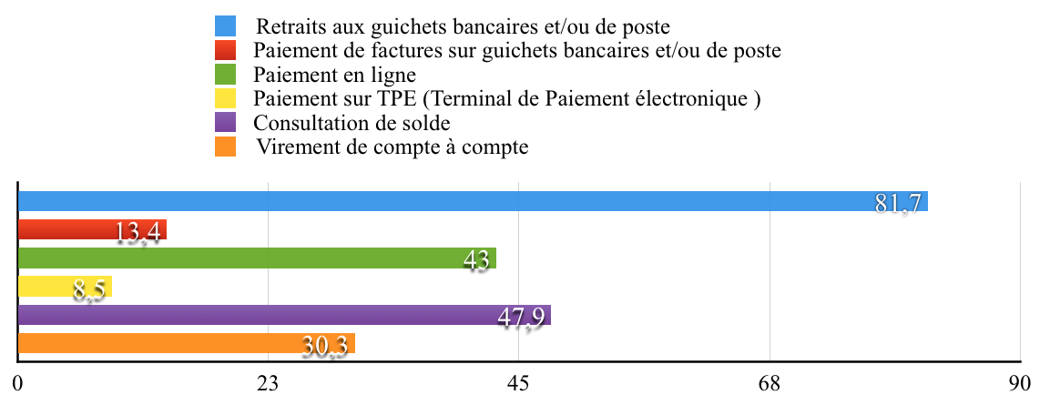« Quels sont les critères de choix d’une carte bancaire » sur 159 réponses: les répondants choisissent la carte bancaire pour la facilité de son utilisation (81,8 %), les services en ligne (49,7%)et les avantages supplémentaires qu’elle peut offrir (33,3%). Le prix bas de la carte ne détient que21,4% des réponses et l’importance du service clientèle est quasiment inexistante (une seuleréponse0,6%)

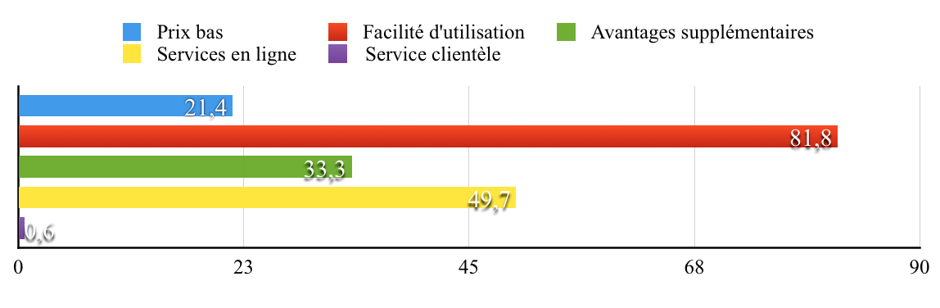

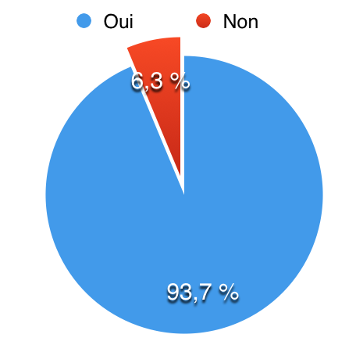« En étant titulaire de la carte bancaire (CIB et/ou Edahabia), vous arrive-t-il de retirer de l’argent auprès des guichets automatiques » sur 144 réponses (Oui : 135, Non : 9) : 93,7% des interrogés retirent de l’argent auprès des guichets automatiques contre 6,3% qui ne le font pas.

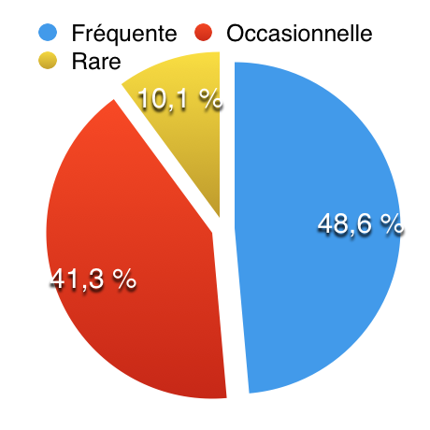« Si oui, le retrait s’effectue-t-il de manière » sur 138 réponses (Fréquente: 67, Occasionnelle: 57, Rare:14) :

« Sur une échelle de 1 à 5, allant d’insatisfait à très satisfait, comment qualifierez-vous les aspects suivants» sur 144 réponses:

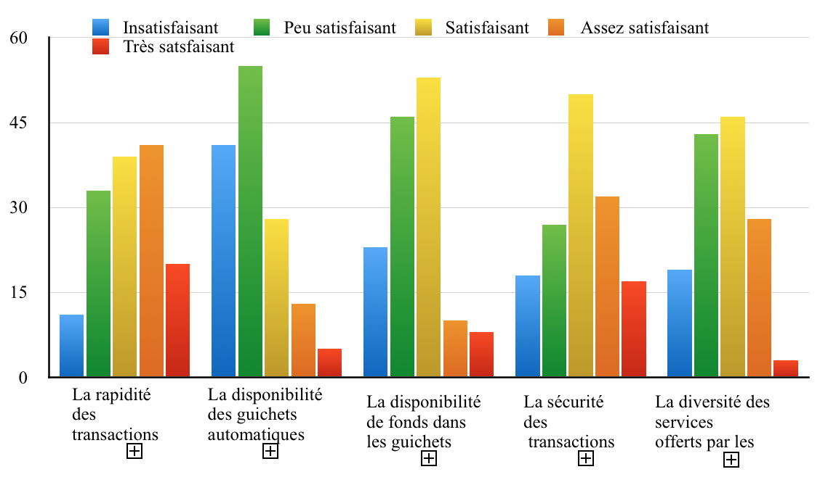

La rapidité des transactions sur les DAB selon la majorité des personnes interrogées est satisfaisante et assez satisfaisante avec des taux respectifs de39 et 41 réponses.

La disponibilité des guichets automatiques quant à elle est principalement peu satisfaisante avec 55réponseset insatisfaisanteavec41 réponses.

La disponibilité des fonds sur les DAB a l’air de moyennement satisfaire les porteurs de cartes avec53personnes satisfaites et 46 personnes peu satisfaites.

La sécurité des transactions sur les guichets automatiques satisfait 50 interrogés, suivi de près par32interrogés assez satisfaits et 27 peu satisfaits.

La diversité des services offerts par les guichets automatiques de banques est peu satisfaisante pour43personnes interrogées et satisfaisante pour 46 d’entre-elles.

**2.1.3. Avantages et contraintes de l’utilisation de la carte auxquels les utilisateurs sont confrontés :**

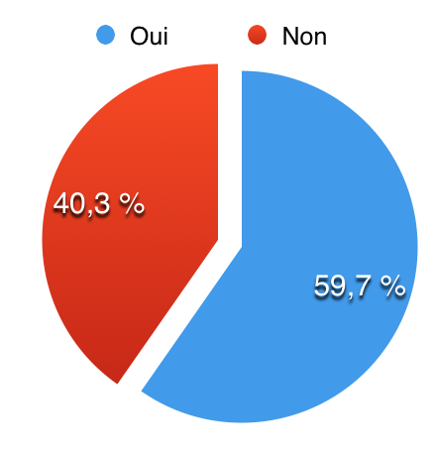« Avez-vous déjà été obligé de retirer de l’argent liquide en prévision d’un achat parce que vous saviez que la carte ne serait pas acceptée » sur 149 réponses ; 89 personnes ont répondu Oui soit un pourcentage de 59,7% et 60 personnes ont répondu Non avec un pourcentage de 40,3%.

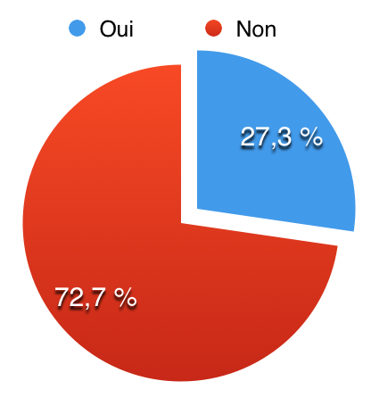« Avez-vous déjà renoncé à un achat parce qu’on vous a refusé le paiement par carte » sur 150 réponses (Oui: 41, Non : 109) :

«Si oui, quelle a été votre réaction» sur 41réponses:

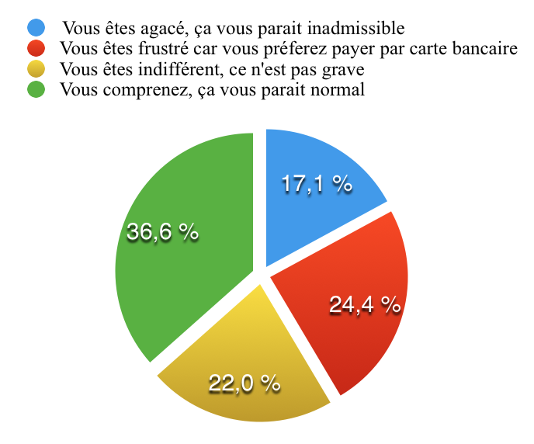« Souhaiteriez-vous pouvoir utiliser votre carte pour effectuer un paiement dans chacune des situations suivantes pour payer » sur 156 réponses :

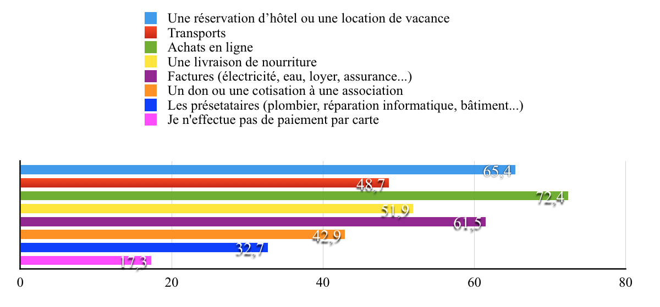

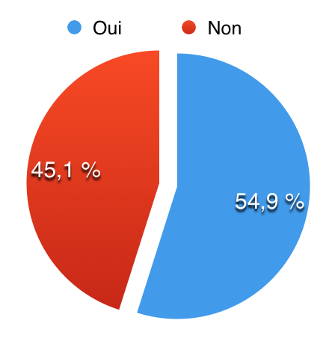« A votre avis, l’installation des Distributeurs Automatiques de Billets (DAB) à l’extérieur desétablissements bancaires et d’Algérie Poste peut-elle comporter des risques et contraintes » sur 164réponses (Oui : 90, Non : 74) :

Cette question montre que 54,9% des personnes interrogées pensent que l’installation des DAB à l’extérieur des agences constitue un risque et une contrainte majeure. Tandis que 45,1% des interrogés pensent qu’il n’y a pas de contraintes à l’installation des DAB à l’extérieur des agences.

« Si oui, lesquels » Pour ces 90 personnes ayant répondu oui, ces contraintes se matérialisent de vols et agressions avec un pourcentage de 85,6% et l’absence de discrétion avec un pourcentage de 41,1% suivi de près par la contrainte liée à l’attente devant les DAB.

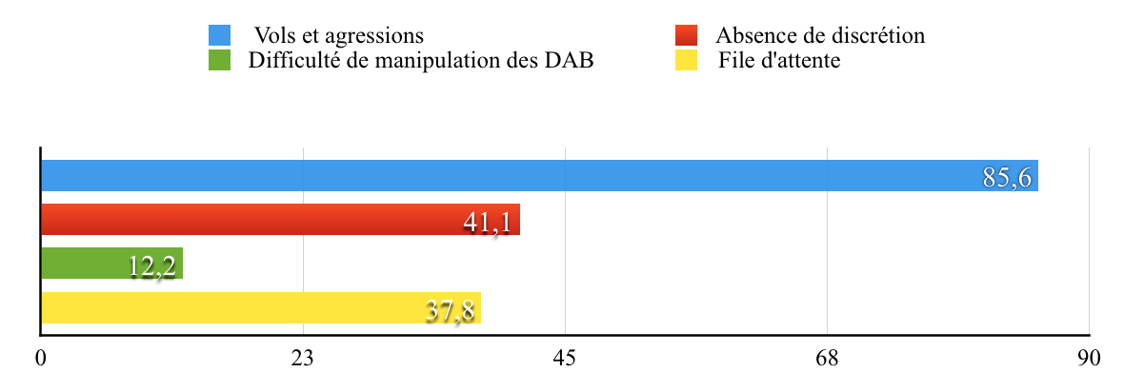

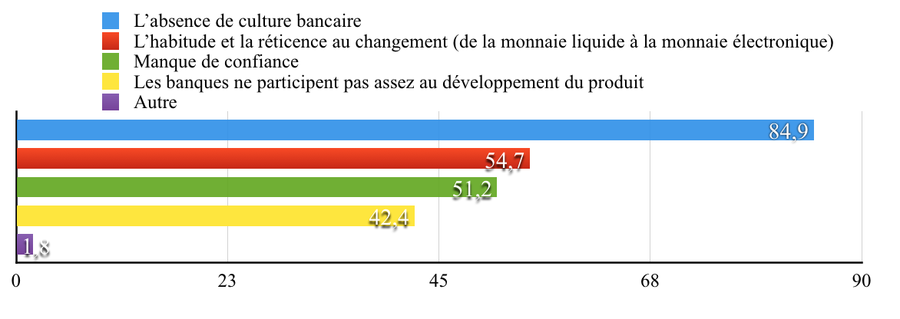« Le cash est le moyen de paiement le plus répondu en Algérie, cette situation découle selon vous de » sur 172 réponses : 84,9% des interrogés pensent que cette situation découle de l’absence de culture bancaire ainsi que de l’habitude et la réticence au changement vers la monnaie électronique avec un pourcentage de 54,7.

« Les freins au développement de la monétique dans les opérations de paiement de produits et services sont dus selon vous à » sur 164 réponses, les principales raisons sont l’absence de culture bancaire avec un pourcentage de 78,7%, une culture de cash très présente avec 73,2% et le faibleniveaudedéveloppementdel’économieavec64%

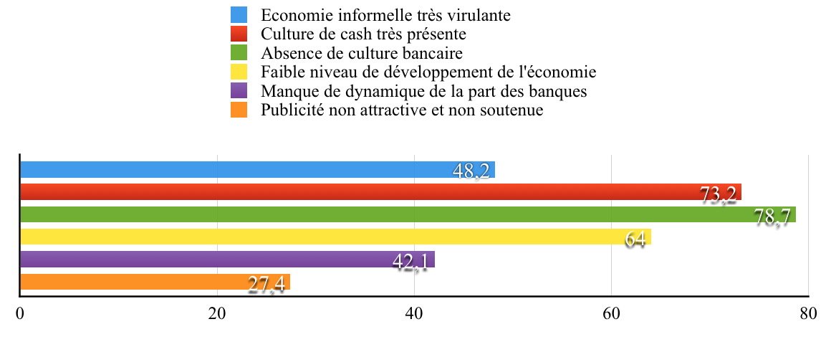

**2.2. Synthèse des résultats du questionnaire :**

Le manque de conviction et de confiance chez les citoyens algériens qui ralentit et freine le développement de la monétique n’est pas la seule raison. Souvent, la difficulté d’utilisation ou l’absence des distributeurs automatiques de billets entrainent et nourrissent le manque de confiance déjà présent chez les détenteurs de cartes. Comment encourager les retraits d’argent lorsque les distributeurs sont la plupart du temps défectueux ou ne sont pas alimentés en fonds.

Cette méfiance à l'égard de l'utilisation des cartes interbancaires témoigne de la culture de cash dans les transactions commerciales, car les citoyens ne font confiance qu'à l'argent liquide.

Il est extrêmement difficile de convaincre les gens de choisir de payer leurs achats ou de retirer de l'argent par carte. C'est une question culturelle. Même avec l'augmentation du nombre de cartes interbancaires distribuées depuis le lancement du service, les retraits ou les opérations de paiement restent minimes, ce qui signifie que la plupart des porteurs de cartes ne les utilisent pas.

Les banquiers pointent du doigt l'attitude des commerçants et autres prestataires de services qui refusent d'installer des terminaux de paiement électronique. Par ailleurs, le nombre de commerçants et autres prestataires de services disposant de TPE est encore très faible. Ce mode de paiement n'est disponible que dans les grands hôtels, les aéroports, certaines stations-service, les supermarchés et les pharmacies de la capitale. Il faudra encore longtemps avant que les citoyens adoptent ce mode de paiement au quotidien.

Si la monétique tarde à se développer, c'est aussi la faute des banques algériennes et autres institutions financières, puisque depuis son lancement, la monétique n'a pas bénéficié d’une véritable campagne marketing capable de convaincre et de rassurer les clients.

L’utilisation des cartes interbancaires est encore limitée aux retraits, le taux de paiement pour les achats est encore très faible, et de nombreux Algériens se méfient encore de son utilisation. Malheureusement, notre pays continu à faire partie des pays du tiers monde.

Enfin, on peut dire que les facteurs culturels semblent être le facteur décisif dans la réussite de la promotion de la culture du paiement électronique en Algérie.

**2.3. Approche de solutions et recommandations proposées :**

La question de la monétique en Algérie est intrinsèquement liée à l’avancée des réformes du secteur bancaire et financier et à l’évolution des mentalités sociales, et dans ce qui suit, nous fournissons un résumé général des solutions proposées :

* La promotion des guichets des distributeurs automatiques et la réparation des pannes dans les meilleurs délais pour ne pas décourager les clients qui les utilisent.
* Les paiements électroniques doivent être encouragés par la mise en place de TPE pour simplifier et généraliser l’accès au produit en améliorant la qualité des services, en les rendant utilisables et sécurisés pour obtenir un environnement de confiance susceptible de développer la monétique en Algérie.
* Pour éliminer la circulation de l’argent hors des circuits officiels dus aux activités informelles, l’Etat doit développer des outils organisationnels et règlementaires pour le développement de la monétique et du commerce électronique.
* Une politique marketing permanente qui privilégie les efforts de communication et construit une véritable culture monétique à travers des séminaires et des formations pour actualiser les connaissances acquises et appréhender les nouvelles technologies dans le domaine de la monétique.
* L’entière gratuité sur l’utilisation et les transactions pour encourager les opérations de retrait et de paiement.
* Pour gagner la confiance du titulaire, une carte perdue ou volée doit être renouvelée rapidement.

Conclusion Générale

**ANNEXES**

Annexe N°01 : Questionnaire

1. Vous êtes : *

page1image11080.png Homme

page1image11080.png Femme

page1image11080.png Je ne souhaite pas le préciser

2. Quel âge avez-vous ? *

page1image11080.png 18-25

page1image11080.png 26-30

page1image11080.png 31-40

page1image11080.png 41-49

page1image11080.png 50-65

page1image11080.png Plus de 66 ans

3. Votre profession : *

page1image11080.png Etudiant

page1image11080.png Enseignant

page1image11080.png Banquier

page1image11080.png Commerçant

page1image11080.png Médecin

page1image11080.png Avocat

page1image11080.png Retraité

page1image11080.png Sans emploi

page1image11080.png Autre : page134image15136.png

4. Avez-vous déjà entendu le mot « Monétique » ? *

page1image11080.png Oui

page1image11080.png Non

5. Savez-vous ce qu’une Carte Bancaire ? *

page1image11080.png Oui

page1image11080.png Non

6. Quel moyen de paiement utilisez-vous le plus souvent ? *

*Plusieurs réponses possibles.*

page3image8904.pngLes pièces et les billets

page3image8904.pngLes chèques

page3image8904.pngLa carte bancaire

7. Possédez vous une carte bancaire (CIB et/ou Edahabia)? *

page1image11080.pngOui

page1image11080.pngNon

* Obligatoires

8. Si non, pourquoi ?

*Plusieurs réponses possibles.*

page3image8904.png Préférence d’utilisation de la monnaie fiduciaire (pièces, billets ...) Prix d’acquisition élevé

page3image8904.png Utilisation compliquée

page3image8904.png Manque et indisponibilité des infrastructures (TPE/GAB/DAB) Services et avantages limités

page3image8904.png Manque de sécurité

page3image8904.png Crainte des dépenses élevées

page3image8904.png Manque d’intérêt

page3image8904.png Manque de connaissance pour utiliser les machines et services électroniques

page3image8904.png Autre : page134image15136.png

9. Si oui, comment l'avez-vous obtenu ?

page1image11080.pngA votre demande

page1image11080.pngProposition de votre banquier

10. Si oui, a quelle fréquence utilisez-vous votre carte bancaire (CIB et/ou Edahabia)?page1image11080.pngAu moins une fois par jour

page1image11080.pngTous les jours ou presquepage1image11080.pngAu moins une fois par semaine

page1image11080.pngPlusieurs fois par semainepage1image11080.pngAu moins une fois par mois

page1image11080.pngPlusieurs fois par mois

page1image11080.pngQuelques fois par an

11. Si oui, quelle est la nature d’utilisation de votre carte ?

*Plusieurs réponses possibles.*

page3image8904.pngRetraits aux guichets bancaires et/ou de postepage3image8904.pngPaiement de fractures sur guichets bancaires et/ou de poste

page3image8904.pngPaiements en lignepage3image8904.pngPaiement sur TPE (Terminal de paiement électronique)

page3image8904.pngConsultation de soldepage3image8904.pngVersementspage3image8904.pngVirements de compte à compte page3image8904.pngAutre : page134image15136.png

12. Quels sont vos critères de choix d’une carte bancaire ?

*Plusieurs réponses possibles.*page3image8904.pngPrix baspage3image8904.pngFacilité d’utilisation

page3image8904.pngAvantages supplémentaires

page3image8904.pngServices en ligne page3image8904.pngAutre : page134image15136.png

13. En étant titulaire de la carte bancaire (CIB et/ou Edahabia), vous arrive-t-il de retirer de l’argent auprès des guichets automatiques ?

page1image11080.pngOui

page1image11080.pngNon

14. Si oui, le retrait s’effectue-t-il de manière :

page1image11080.pngFréquente

page1image11080.pngOccasionnelle

page1image11080.pngRare

15. Sur une échelle de 1 à 5, comment qualifierez-vous les aspects suivants :

|  |  |  |  |  |  |
| --- | --- | --- | --- | --- | --- |
|  | Insatisfaisant | Peu satisfaisant | Satisfaisant | Assez satisfaisant | Très satisfaisant |
| La rapidité des transactions sur les guichets automatiques (GAB) | page1image11080.png | page1image11080.png | page1image11080.png | page1image11080.png | page1image11080.png |
| La disponibilité des guichets automatiques (GAB) | page1image11080.png | page1image11080.png | page1image11080.png | page1image11080.png | page1image11080.png |
| La disponibilité de fonds dans les guichets automatiques (GAB) | page1image11080.png | page1image11080.png | page1image11080.png | page1image11080.png | page1image11080.png |
| La sécurité des transactions sur les guichets automatiques (GAB) | page1image11080.png | page1image11080.png | page1image11080.png | page1image11080.png | page1image11080.png |
| La diversité des services offerts par les guichets automatiques  (Virements, paiement des factures ...) | page1image11080.png | page1image11080.png | page1image11080.png | page1image11080.png | page1image11080.png |

16. Avez-vous déjà été obligé de retirer de l’argent liquide en prévision d’un achat parce que vous saviez que la carte ne serait pas acceptée ?

page1image11080.pngOui

page1image11080.pngNon

17. Avez-vous déjà renoncé à un achat parce qu’on vous a refusé le paiement par carte ?

page1image11080.pngOui

page1image11080.pngNon

18. Si oui quelle a été votre réaction ?

page1image11080.pngVous êtes agacé, ça vous parait inadmissible

page1image11080.pngVous êtes frustré car vous préférez payer par carte bancaire

page1image11080.pngVous êtes indifférent, ce n’est pas gravepage1image11080.pngVous comprenez, ça vous parait normal

19.Souhaiteriez-vous pouvoir utiliser votre carte pour effectuer un paiement dans chacune des situations suivantes, pour payer ?

*Plusieurs réponses possibles.*

page3image8904.pngUne réservation d’hôtel ou une location de vacance Un taxi

page3image8904.pngVos achats dans une foire ou un salon

page3image8904.pngUne livraison de nourriture

page3image8904.pngVos factures (électricité, eau, loyer, assurance…)

page3image8904.pngUn don ou une cotisation à une association

page3image8904.pngVos prestataires (plombier, réparation informatique, bâtiment ...)

page3image8904.pngJe n’effectue pas de paiement par carte

20. A votre avis, l’installation des Distributeurs Automatiques de Billets (DAB) à l’extérieur des établissements bancaires et d'Algérie Poste peut-elle comporter des risques et contraintes : page1image11080.pngOui

page1image11080.pngNon

21. Si oui, lesquels ?

*Plusieurs réponses possibles.*

page3image8904.pngVols et agressions

page3image8904.pngAbsence de discrétion

page3image8904.pngDifficulté de manipulation des DAB

page3image8904.pngFile d’attente

page3image8904.pngAutre : page134image15136.png

22. Le cash est le moyen de paiement le plus répondu en Algérie, cette situation découle, selon vous de :

*Plusieurs réponses possibles.*

page3image8904.pngL’absence de culture bancaire

page3image8904.pngL’habitude et la réticence au changement (de la monnaie liquide à la monnaie électronique)

page3image8904.pngManque de confiance

page3image8904.pngLes banques ne participent pas assez au développement du produit

page3image8904.pngAutre : page134image15136.png

23.Les freins au développement de la monétique dans les opérations de paiement de produits et services est due selon vous à :

*Plusieurs réponses possibles.*

page3image8904.pngEconomie informelle très virulentepage3image8904.pngCulture de cash très présentepage3image8904.pngAbsence de culture bancairepage3image8904.pngFaible niveau de développement de l’économie

page3image8904.pngManque de dynamique de la part des banques Publicité non attractive et non soutenue

page3image8904.pngAutre :page134image15136.png

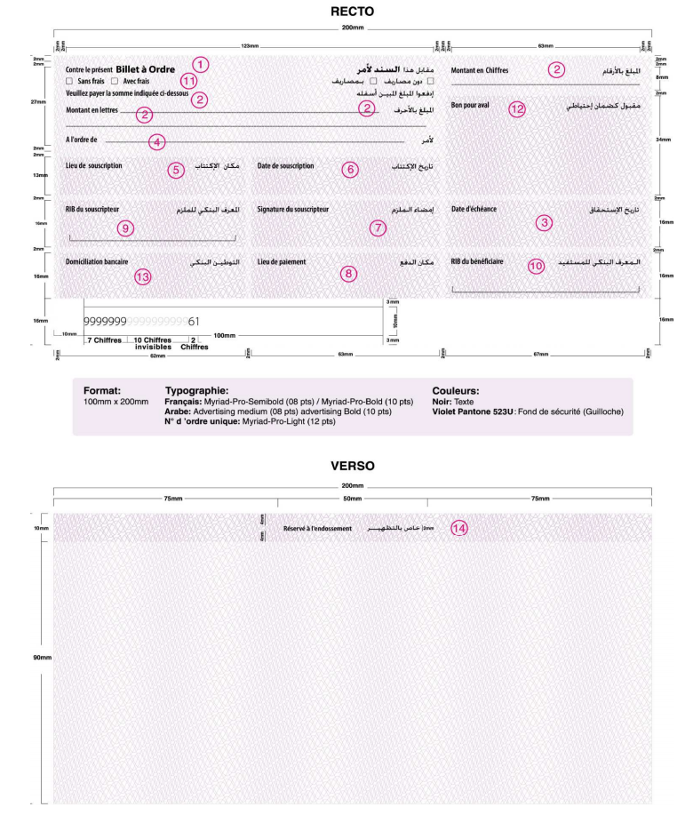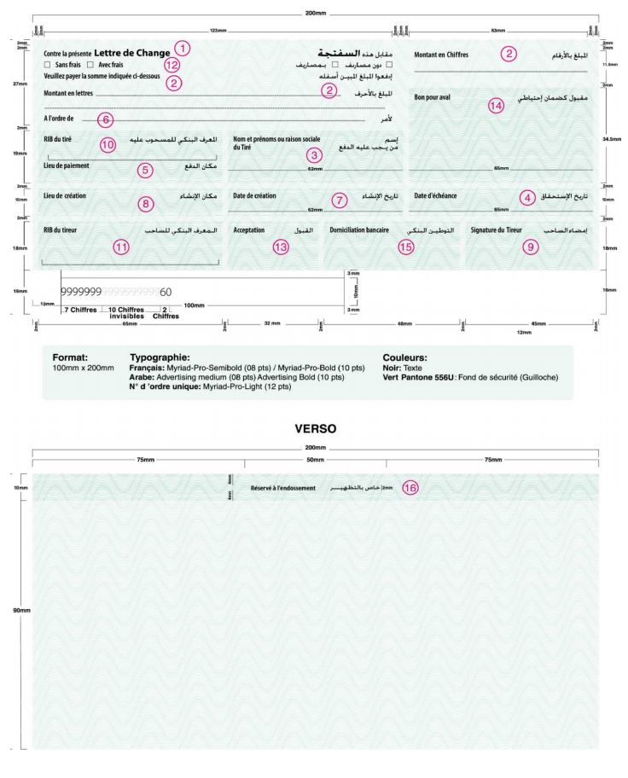Annexes N°02 : Billet à ordre Annexe N°03 : Lettre de change

Annexe N°04:

Tableau N°02 : nombre de cartes émises en Algérie entre 2010 et 2021:

|  |  |
| --- | --- |
| Année | Nombre de cartes émises |
| 2010 | 979.933 |
| 2011 | 1.056.018 |
| 2012 | 1.075.989 |
| 2013 | 1.098.566 |
| 2014 | 1.125.689 |
| 2015 | 1.142.145 |
| 2016 | 2.918.269 |
| 2017 | 8 310170 |
| 2018 | 9.752.309 |
| 2019 | 9.929.291 |
| 2020 | 9.621.017 |
| 2021 | 11.609.624 |

Tableau N°03 : nombre de DAB en exploitation en Algérie entre 2010 et mars 2022:

|  |  |
| --- | --- |
| Année | Nombre global de DAB en exploitation |
| 2010 | 636 |
| 2011 | 647 |
| 2012 | 543 |
| 2013 | 475 |
| 2014 | 539 |
| 2015 | 600 |
| 2016 | 1370 |
| 2017 | 1443 |
| 2018 | 1441 |
| 2019 | 1621 |
| 2020 | 3030 |
| 2021 | 3053 |
| Mars 2022 | 3191 |

Tableau N°04 : nombre de TPE en exploitation en Algérie entre 2010 et mars 2020

|  |  |
| --- | --- |
| Année | Nombre global de TPE en exploitation |
| 2010 | 2946 |
| 2011 | 3047 |
| 2012 | 2965 |
| 2013 | 2985 |
| 2014 | 2737 |
| 2015 | 3049 |
| 2016 | 5049 |
| 2017 | 11.985 |
| 2018 | 15.397 |
| 2019 | 23.762 |
| 2020 | 33945 |
| 2021 | 37.561 |
| Mars 2022 | 38.562 |

Tableau N°04 : nombre de transaction par secteur en Algérie entre 2016 et mars 2022

|  |  |  |  |  |  |  |  |  |  |
| --- | --- | --- | --- | --- | --- | --- | --- | --- | --- |
| Année | Télécoms | Transports | Assurances | Electricité/Eau | Service Administratif | Prestataires de services | Ventes de biens | Nombre total des transactions | Montant |
| 2016 | 6536 | 388 | 51 | 391 | 0 | 0 | 0 | 7366 | 15009842,02 DZD |
| 2017 | 87.286 | 5 677 | 2 467 | 12 414 | 0 | 0 | 0 | 107.844 | 267 993 423,40 DZD |
| 2018 | 138.495 | 871 | 6 439 | 29 722 | 1 455 | 0 | 0 | 176.982 | 332 592 583,28 DZD |
| 2019 | 141.552 | 6 292 | 8 342 | 38.806 | 2.432 | 5.056 | 0 | 202.480 | 503 870 361,61 DZD |
| 2020 | 4.210.284 | 11.350 | 4.845 | 85.676 | 68.395 | 213.175 | 235 | 4.593.960 | 5 423 727 074,80 DZD |
| 2021 | 6.993.135 | 72.164 | 8372 | 120.841 | 155.640 | 457.726 | 13.468 | 7.821.346 | 11 176 475 535,68 DZD |
| Mars 2022 | 591.426 | 14.190 | 981 | 27.019 | 431 | 44.353 | 1.804 | 680.204 | 1 358 789 240,84 DZD |

Tableau N°06 : Emission de cartes en Tunisie et au Maroc entre 2010 et 2020:

|  |  |  |
| --- | --- | --- |
| Année | Nombre de cartes interbancaires émises en Tunisie | Nombre de cartes interbancaires émises au Maroc |
| 2010 | 2.382.315 | 6.917.049 |
| 2011 | 2.373.415 | 8.028.430 |
| 2012 | 2.264.620 | 8.397.983 |
| 2013 | 2.408.921 | 8.614.326 |
| 2014 | 2.721.166 | 9.772.192 |
| 2015 | 3.066.792 | 10.806.947 |
| 2016 | 3.185.935 | 11.848.827 |
| 2017 | 3.655.026 | 13 137 879 |
| 2018 | 4.640.237 | 14.301.038 |
| 2019 | 5.500.366 | 15.589.130 |
| 2020 | 5.767.000 | 17.229.334 |

Tableau N°07 : Parcs DAB en Tunisie et au Maroc entre 2010 et 2020 :

|  |  |  |
| --- | --- | --- |
| Année | Nombre de DAB en Tunisie | Nombre de DAB au Maroc |
| 2010 | 1660 | 5024 |
| 2011 | 1741 | 5476 |
| 2012 | 1851 | 5584 |
| 2013 | 1939 | 5895 |
| 2014 | 2070 | 6234 |
| 2015 | 2249 | 6529 |
| 2016 | 2385 | 6821 |
| 2017 | 2602 | 7023 |
| 2018 | 2694 | 7289 |
| 2019 | 2854 | 7613 |
| 2020 | 2923 | 7738 |

Tableau N°08 : Nombre de transactions en Tunisie et au Maroc entre 2017 et 2020:

|  |  |  |
| --- | --- | --- |
| Année | Nombre de transactions en Tunisie | Nombre de transactions au Maroc |
| 2017 | 71.6 | 339.4 |
| 2018 | 76.5 | 376.9 |
| 2019 | 85.4 | 413.8 |
| 2020 | 69.5 | 375.0 |

**BIBLIOGRAPHIE**

**Ouvrage :**

ALPHONSE C, (2018), « Monétique et Transactions électroniques, Concepts et Principes de base », Ed BOOKELIS, Paris.

BENHALIMA A, (1996), « Le système bancaire algérien », Ed DAHLAB, Alger.

BERNET-ROLLANDE L, (2008), « Principe de technique bancaire », Ed DUNOD, Paris.

BOULEY F, (1990), « Moyens de paiement et monétique », Ed EYROLLES, Paris.

CHEHRET K, (2003), « Techniques et pratiques bancaires financières et boursières », Edition G.A.L, Alger.

HASHEM S, SERHROUCHNI A, (1999), « La monnaie électronique: Système de paiement sécurisé », Ed. EYROLLES, Paris, P 405.

HASHEM S, (2007), « Paiement électronique sécurisé », Ed PRESSE POLYTECHNIQUE ET UNIVERSITAIRE RAMANDES.  
LEDUFF R., (1999), « Encyclopédie de la gestion et du management », Ed DALLOZ, Paris.

PIEDELIEVRE S, (2014), « Instruments de crédit et de paiement », Ed DALLOZ, Paris.

PLIHON D, (2003), « La monnaie et ses mécanismes ». Ed LA DECOUVERTE, Paris.  
RAMBURE D, (2005), « Les systèmes de paiement », Ed ECONOMICA, Paris.

**Articles de revue, mémoires et thèses :**

BRAHMI L, (2008) : « Evolution du système bancaire Algérien à travers sa contribution au financement des projets de développement local », Thèse Magister, Université de Bejaïa.

GAGNEUR G, TLILI F, (2012) : « Monétique, introduction à la monétique » N°02.

GHALEM A, (2011) : « Les défis de la monnaie électronique pour la banque centrale et sa politique monétaire », Revue des Sciences Humaines.  
GRIM N, (2021) : « L’informel prospère en marge des dysfonctionnements de l’économie », Journal indépendant Algérie Eco.

GUETIN P, (2003) : « La monétique et les transactions électroniques sécurisées en Basse-Normandie».

HADJ SEYD M, (2013) : « Carte bancaire et monétique : aux origines du retard », Revue Perspectives, N°8.

LAZREG M, GOUDIH D, (2016) : « Un essai d’analyse sur l’utilisation de la carte électronique de retrait et de paiement interbancaire (CIB) en Algérie », Journal of Economic & Financial Research, Université Oum El Bouaghi, P19-42.

LAZREG M, (2008) : « La Monétique en Algérie : en 2007, Réalité et Perspectives », Mémoire de Magister en Science de commerciales, Université d’Oran.

LAZREG M, (2015) : « Développement de la Monétique en Algérie : Réalité et Perspectives », Thèse de Doctorat en Science de Gestion, Université de Tlemcen.

MATOUB L, MEHDAOUI C, (2013) : « la modernisation du système de paiement en Algérie », Mémoire de master en Sciences Economiques, Université de Bejaia.

TITOUCHE A, (2022) : « Hausse de la monnaie fiduciaire en circulation », Journal Liberté.

**Rapports :**

Activité Monétique CMI Monétique Marocaine : 2017/2018/2019/2020/2021.

Rapport annuel en Français APBT Monétique Tunisie 2017/2018/2019/2020

Rapport Banque d’Algérie, « Chapitre VI: Modernisation de l’infrastructure du système bancaire », P105.

Rapport d’activité de la GIE-Monétique 2018.

Rapport de la Banque Mondiale 2020.

**Sites internet :**

Le site officiel de la Banque de Développement Local (BDL) : [www.bdl.dz](http://www.bdl.dz/)

Le site officiel de la Banque d’Algérie : [www.bank-of-algeria.dz](http://www.bank-of-algeria.dz/)

Le site officiel de la GIE-Monétique : [www.giemonetique.dz](http://www.giemonetique.dz/)

Le site officiel de la SATIM : [www.satim-dz.com](http://www.satim-dz.com/)

Le site officiel de l’Association Professionnelle Tunisienne des Banques et des Etablissements Financiers (A.B.T.B.E.F) : [www.apbt.org.tn](http://www.apbt.org.tn/)

Le site officiel du Centre Monétique interbancaire (MAROC) : [www.cmi.co.ma](http://www.cmi.co.ma/)

Le site officiel du Ministère des Finances : [www.mf.gov.dz](http://www.mf.gov.dz/).  
Le site officiel du Secrétariat Général du Gouvernement, Journaux officiels : [www.joradp.dz](http://www.joradp.dz/)

Le site officiel de la Société Monétique de Tunisie : [www./monetiquetunisie.com](http://www./monetiquetunisie.com)

**LISTE DES TABLEAUX ET FIGURES :**

Liste des tableaux :

|  |
| --- |
| Tableau N°01 : Avantages et inconvénients des moyens de paiement. |
| Tableau N°02 : Actionnaires de la SATIM |
| Tableau N°03 : Nombre de cartes émises en Algérie entre 2010 et 2021 |
| Tableau N°04 : Nombre de DAB en exploitation en Algérie entre 2010 et mars 2022 |
| Tableau N°05 : Nombre de TPE en exploitation en Algérie entre 2010 et mars 2022 |
| Tableau N°06 : Nombre de transactions par secteur d’activité en Algérie entre 2016 et mars 2022 |
| Tableau N°07 : Nombre de cartes émises en Tunisie et au Maroc entre 2010 et 2020 |
| Tableau N°08 : Nombre de parcs DAB en Tunisie et au Maroc entre 2010 et 2020 |
| Tableau N°09 : Nombre de transactions en Tunisie et au Maroc entre 2017 et 2020 |
| Tableau N°10 : Caractéristiques des personnes interrogées dans le cadre de l’étude empirique |

Liste des figures :

|  |
| --- |
| Figure N°01 : Membres adhérents de la SATIM |
| Figure N°02 : Ecosystème du RMI |
| Figure N°03 : Distributeur Automatique de Billets (DAB) |
| Figure N°04: Terminal de Paiement Electronique |
| Figure N°05 :Recto/Verso d’une Carte Interbancaire |
| Figure N°06 : Carte classique, carte Gold |
| Figure N°07 : Evolution du nombre de cartes bancaires en Algérie |
| Figure N°08 : Evolution du nombre de DAB/GAB en Algérie |
| Figure N°09 : Evolution du nombre de TPE en Algérie |
| Figure N°10 : Evolution du nombre de transactions par secteur d’activité en Algérie |
| Figure N°11 : Evolution du nombre de cartes en Algérie, Maroc et Tunisie |
| Figure N°12 : Evolution du nombre de DAB en Algérie, Maroc et Tunisie |
| Figure N°13 : Evolution du nombre de transactions en Algérie, Maroc et Tunisie |

Table des matières :

Liste des abréviations

Introduction générale

Chapitre 1 : Notions générales sur les systèmes et moyens de paiement

Introduction du chapitre

Section 01 : Les systèmes de paiement

* 1. Définition du système de paiement
  2. Développement et modernisation du système de paiement
  3. Les objectifs de la modernisation des systèmes de paiement
  4. Les composantes du système de paiement
     1. Le système de règlement brut en temps réel de gros montants et de paiement urgents (RTGS)
     2. Le système de télé-compensation des paiements de masse (ATCI)
  5. Les acteurs du système de paiement
     1. La banque centrale
     2. Le marché monétaire
     3. Le centre de pré-compensation interbancaire
     4. La télécommunication
  6. Les risques liés aux systèmes de paiement

1. Section 02 : Les moyens de paiement
   1. Les instruments de paiement classiques (traditionnels)
      1. La monnaie fiduciaire
      2. La monnaie scripturale
   2. Les instruments de paiement modernes
   3. Les avantages et inconvénients des moyens de paiement
2. Section 3 : Généralités sur la monétique
   1. Définitions
   2. Les acteurs de la monétique
   3. Les avantages et les inconvénients de la monnaie électronique
      1. Les avantages de la monnaie électronique
      2. Les inconvénients de la monnaie électronique
   4. Les produits monétiques émergeants

Chapitre 02 : La monétique et son contexte en Algérie

Introduction du chapitre

Section 01 : Présentation de la SATIM et de la carte bancaire

* 1. Présentation de l’opérateur monétique SATIM en Algérie
     1. La SATIM
     2. Les missions et les activités de la SATIM
     3. Le réseau monétique interbancaire (RMI)
  2. Présentation de la carte bancaire
     1. Description et définition de la carte bancaire
     2. Types de cartes bancaires
     3. Types de cartes interbancaires
     4. Les fonctions de la carte CIB
     5. Gestion des risques liés à la carte CIB

1. Section 02 : Apparition et développement de la monétique en Algérie
   1. Apparition de la monétique en Algérie
   2. Outils de développement de la monétique en Algérie
      1. L’interbancarité
      2. La migration des cartes à puces à la norme Europay, MasterCard et Visa (EMV)
   3. Etat de la monétique en Algérie
      1. Emissions de cartes
      2. Parcs DAB/GAB (Distributeurs Automatiques de Billets/ Guichets Automatiques de Banque
      3. Affiliation des commerçants
      4. Nombre de transactions par secteur d’activité
   4. Comparaison de l’état de la monétique en Algérie avec la Tunisie et le Maroc.
      1. Evolution des cartes bancaires en Algérie, Tunisie et Maroc
      2. Evolution des DAB en Algérie, Tunisie et Maroc
      3. Evolution des transactions en Algérie, Tunisie et Maroc
2. Section 03 : Raisons de sous-utilisation de la monétique en Algérie
   1. Forte implantation de la culture de l’informel et de l’évasion fiscale
   2. Manque d’infrastructures et publicités non attractives de la part des banques
   3. Absence de culture bancaire et faible niveau intellectuel de la population

Conclusion du chapitre

Chapitre 03 : Etude empirique sur l’utilisation de la carte CIB dans la Wilaya de Béjaia

Section 01 : Méthodologie et présentation de l’enquête par questionnaire

* 1. Présentation du contenu et élaboration du questionnaire
  2. Choix de la méthode d’enquête

1. Section 02 : Analyse et interprétation des résultats du questionnaire
   1. Analyse des résultats du questionnaire
      1. Identification des agents économiques
      2. Utilisation de la carte
      3. Avantages et contraintes de l’utilisation de la carte auxquels les utilisateurs sont confrontés
   2. Synthèse des résultats du questionnaire
   3. Approche de solutions et recommandations proposées

Conclusion générale

Annexes

Bibliographie

Liste des figures

Liste des tableaux

1. Commission européenne de 1997
2. Banque d’Algérie, «Chapitre VI: Modernisation de l’infrastructure du système bancaire», P 105.
3. La loi sur la monnaie et le crédit (LMC) du 14 avril 1990.
4. Le Duff R., « Encyclopédie de la gestion et du management », Dalloz, 1999, P1110.
5. <https://www.ig.com/fr/glossaire-trading/risque-de-credit-definition> consulté le 05/05/2022
6. Règlement N°97-02 du 21 février 1997 relatif au contrôle interne des établissements de crédit et des entreprises d’investissement.
7. BERNET-ROLLANDE Luc, « Principe de technique bancaire », Ed DUNOD, Paris, 2008, p63
8. CHEHRIT K., « Techniques et pratiques bancaires financières et boursières », Edition G.A.L, Alger, 2003, P184.
9. Idem, P 158.
10. HASHEM S, SERHROUCHNI A, (1999), « La monnaie électronique: Système de paiement sécurisé », Ed. EYROLLES, Paris, P 405.
11. ALPHONSE, C, (2018), « Monétique et Transactions électroniques, Concepts et Principes de base », Ed BOOKELIS, Paris.
12. BADR, BDL, BEA, BNA, CPA, CNEP, ALBARAKA.
13. <https://satim.dz/fr/la-satim/qui-sommes-nous.html>
14. <https://satim.dz/fr/la-satim/nos-missions.html>
15. ISO : Organisation Internationale de Normalisation
16. [www.satim-dz.com](http://www.satim-dz.com)
17. Selon le Conseil Economique et Social Français (CESF), « La monétique est l‘ensemble des techniques informatiques, magnétiques, électroniques et télématiques permettant l’échange de fonds sans support de papier ».
18. Entreprise algérienne, filiale à 100% de Sonatrach. Elle est chargée de la distribution des produits pétroliers sur le marché algérien.
19. <https://www.commerce.gov.dz/statistiques/registre-du-commerce>
20. <https://www.cmi.co.ma/fr/presentation-du-cmi-centre-monetique-interbancaire-maroc>.
21. <https://www.monetiquetunisie.com/presentation/>
22. TITOUCHE A, (04/01/2022) « Hausse de la monnaie fiduciaire en circulation », Journal Liberté.
23. GRIM N, (21/11/2021), « L’informel prospère en marge des dysfonctionnements de l’économie », Journal indépendant Algérie Eco.
24. LAZREG M, (2015), « Développement de la monétique en Algérie, réalité et perspectives », Thèse de Doctorat, Université de Tlemcen, P129.